МУНИЦИПАЛЬНОЕ АВТОНОМНОЕ
ОБЩЕОБРАЗОВАТЕЛЬНОЕ УЧРЕЖДЕНИЕ
«ПОКРОВСКАЯ СРЕДНЯЯ ОБЩЕОБРАЗОВАТЕЛЬНАЯ ШКОЛА»

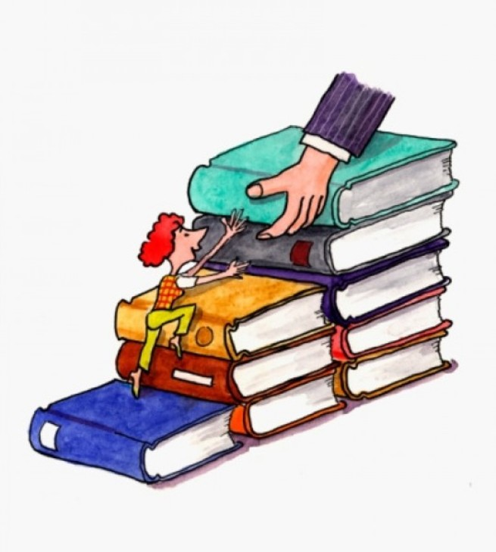

«Современные педагогические технологии формирования функциональной грамотности как средство повышения качества образования»

Сборник статей

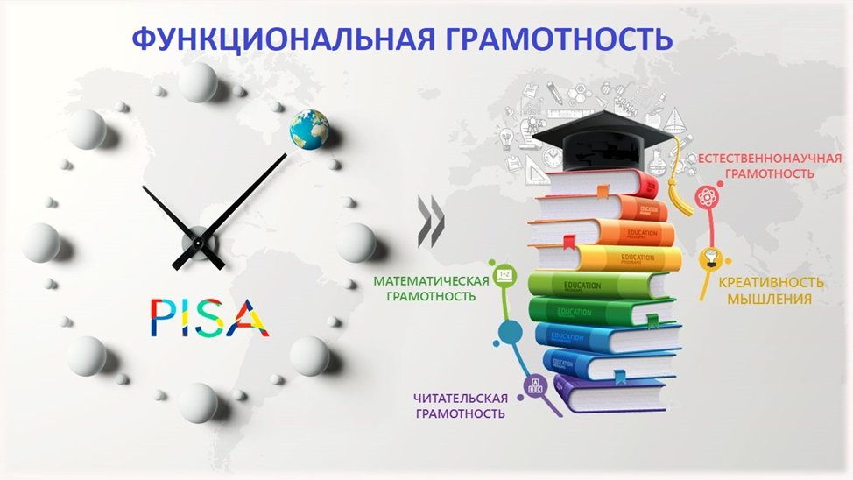

с. ПОКРОВСКОЕ, 2021

Содержание
От школы 500+ к ШКОЛЕ - «ШАНС»: КАДРЫ РЕШАЮТ ВСЁ! директор МАОУ «Покровская СОШ» Орлова Н.В._______________________________________________3

Наставничество в школе. Форма ученик-ученик. Учитель немецкого языка, куратор программы «Наставничество», Сомова М.Б____________________________________10

Формирование готовности учащихся 5-9 классов для развития функциональной математической грамотности в рамках проведения международного исследования PISA.Учителя математики: Гусева З.В.,Першина В.А.,Чухонцева Н.В.______________16

Формирование функциональной грамотности на уроках естественнонаучного цикла.
Учитель физики Ярешко Н.А_________________________________________________ 23
Формирование функциональной грамотности учащихся через технологию развития креативного (критического) мышления.ШМО учителей физ.культуры и технологии__26

Обобщение опыта работы учителей начальных классов
МАОУ «Покровская СОШ» на тему: «Формы, методы и приемы работы с текстом»
ШМО учителей начальных классов____________________________________________38

Антиципация, как форма работы с текстом и отработки техники чтения. Учитель начальных классов Сомова Н.А_______________________________________________ 45

Простые вопросы о креативном мышлении. ШМО учителей гуманитарного цикла____49

От школы 500+ к ШКОЛЕ - «ШАНС»: КАДРЫ РЕШАЮТ ВСЁ!

О, сколько нам открытий чудных
Готовят просвещенья дух,
И опыт, сын ошибок трудных,
И гений, парадоксов друг,..
А.С.Пушкин!
На сегодняшний день одним из актуальных вопросов в образовании является тема: «Современная школа: необходимые условия для успешного обучения».
Согласно Указу Президента Российской Федерации В. В. Путина №204 от 07.05.2018 года «О национальных целях и стратегических задачах развития Российской Федерации на период до 2024 года» Россия должна войти в число 10 ведущих стран мира по качеству образования. В связи с этим разработано 10 федеральных проектов:
- Современная школа
- Успех каждого ребенка
- Современные родители
- Цифровая образовательная среда
- Учитель будущего
- Молодые профессионалы
- Новые возможности для каждого
- Социальная активность
- Повышение конкурентноспособности современного высшего образования
- Социальные лифты
Реализация данного проекта рассчитана до 2024 года.
Цель общеобразовательной организации - это создание условий для эффективного развития школы в соответствии с требованиями развития образования Российской Федерации
Для её достижения необходимо решить ряд задач:
1. Обеспечение современного качества образования в соответствии с обновленными показателями оценки качества образования (международные исследования подготовки учащихся).
2. Создание условий для обеспечения доступности воспитания гармонично развитой и социально ответственной личности путем обновления содержания и методов здоровьесберегающей индивидуализации образования, поддержки одаренных детей и детей с ОВЗ, модернизации технологий в работе с детьми.
3. Обновление информационно-коммуникационной инфраструктуры Школы путем создания современной и безопасной цифровой образовательной среды, обеспечивающей формирование ценности к саморазвитию и самообразованию у обучающихся всех уровней.
4. Создание условий для воспитания гармонично развитой и социально ответственной личности путем развития добровольчества (волонтерства, наставничества).
5. Создание внутренней системы оценки качества образования, обеспечивающей оптимальную степень удовлетворённости всех участников образовательного процесса.
6. Систематизация работы с одаренными детьми, направленная на их личностное развитие и успешность, их самореализацию, профессиональное самоопределение, сетевое взаимодействие;
7. Развитие механизмов социального партнерства, оптимальное использование научного и культурного потенциала социума.
8. Изменение внутришкольной системы контроля освоения образовательных программ общего образования с целью повышения качества образования и объективности оценивания образовательных результатов.
Современное школьное образование - это не просто пассивное получение знаний, это активный поиск, исследование, осмысление материала. Это умение находить, анализировать, систематизировать и, самое главное, грамотно излагать полученную информацию.Современная школа – школа доверия, толерантности, поддержки индивидуального развития детей, школа формирования здорового безопасного образа жизни. Это школа сетевого взаимодействия и НАСТАВНИЧЕСТВА.
Важно научиться проектировать всем – администратору, педагогу, обучающемуся, родителю.Предлагаемые сегодня региональными центрами подготовки кадров идеи заслуживают внимания и реализации.
Например, идея:
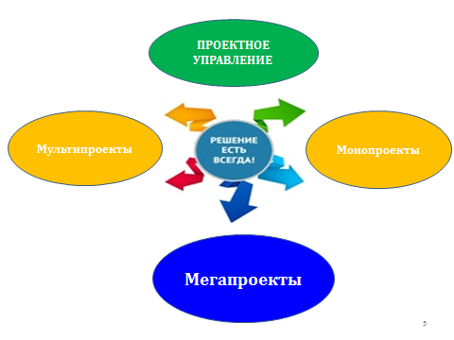
Реализация мультипроектов – это то, чем Покровская школа занималась в истекшие 5 лет. У нас есть великолепный опыт в этом направлении.
Предлагаются готовые интересные проекты:
Название проекта | 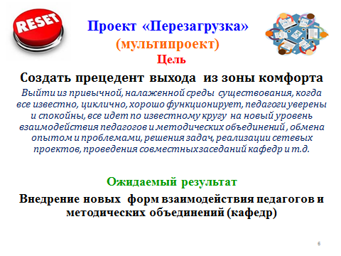
Целевые показатели | 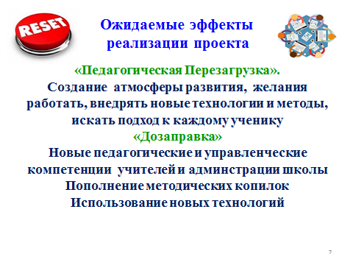
Ожидаемые эффекты | 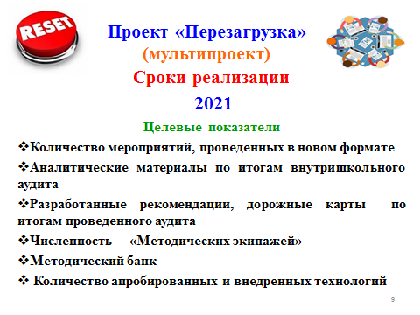
ОСНОВНЫЕ НАПРАВЛЕНИЯ И ФОРМЫ РЕАЛИЗАЦИИ | обмен руководителями творческих групп для представления своих достижений, результатов, анализа причин и проблем («Руководитель напрокат»)  совместные заседания ШМО с обсуждением определённых задач, проведением матер-классов, презентаций, выполнения заданий по определённой тематике («Методическийквест»)  организация открытых мероприятий педагогических команд (мастер-классы, открытые уроки, внеклассные мероприятия - «Методический экипаж»)  внутришкольный аудит методической работы ШМО («Взаимозачет»)  Психологические тренинги («Перезагрузка»)

Этот проект мы успешно реализовали в январе – марте 2021 года. Первым и важнейшим мероприятием стали коллективные курсы по функциональной грамотности с привлечением в качестве наставников сторонней профессиональной организации.
Итоги подвели на педсовете - конференции 29 апреля 2021 года. Вывод : мы растем, мы меняемся!
В процессе реализации следующие проекты:
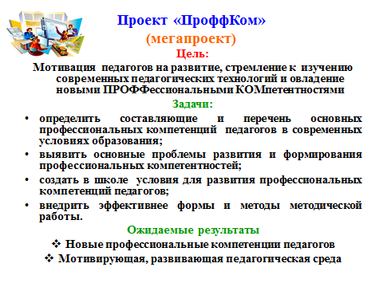 |  | 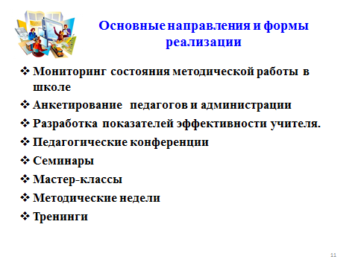
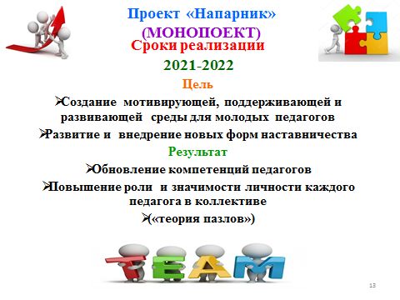 | Самые творческие и интересные.  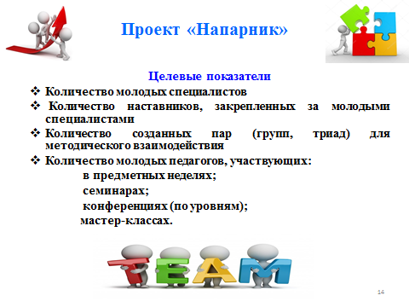
Опыт реализации данного проекта, правда, под другим названием – «Наставничество РОСТ» - был представлен на ВКС, организованной ИРО, где успешно представили свои находки и достижения
кураторы проекта Ведерникова Н.Н. («Нормативно – правове обеспечение проекта»), Сомова М.Б. (Наставничество – УСПЕХ:«Лидер»);
активные участники проекта
Сомова Н.А («Наставничество как традиция школы»),
Самсонова Н.В. («Паритетное наставничество»),
Чухонцева Н.В. («Провайдер – наставничество»).
Это направление деятельности образовательной организации актуализировано Распоряжением Минпросвещения России от 25.12.2019 N Р-145 Об утверждении методологии (целевой модели) наставничества обучающихся для организаций, осуществляющих образовательную деятельность по общеобразовательным, дополнительным общеобразовательным и программам среднего профессионального образования, в том числе с применением лучших практик обмена опытом между обучающимися»

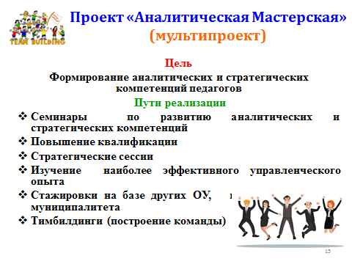 | Семинары по развитию аналитических и стратегических компетенций  Стратегические сессии  Изучение наиболее эффективного управленческого опыта  Стажировки на базе других ОУ, в т.ч. за пределами муниципалитета  Тимбилдинги (построение команды) |  | 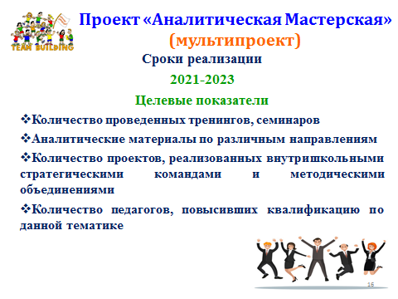
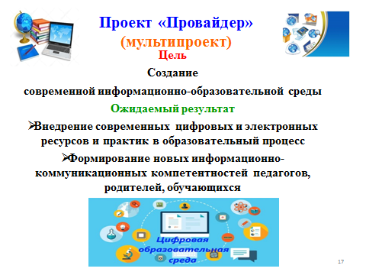 | 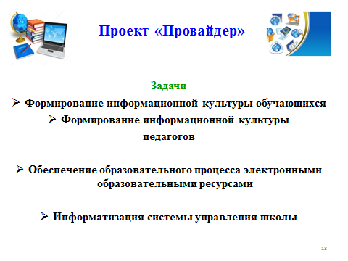 |  | 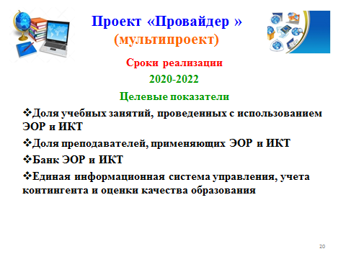
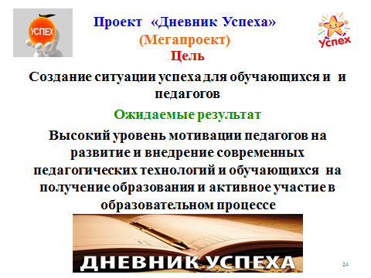 | 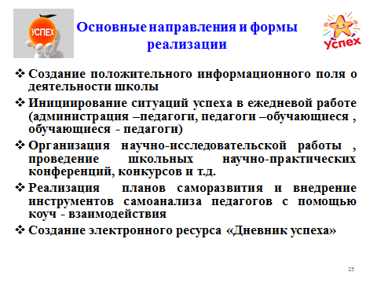 |  | 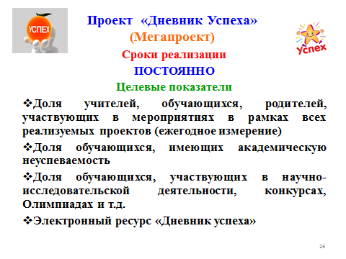

Почему бы не воспользоваться предложенным и не развить ЭФФЕКТСФЕРУ?!
К примеру, используя технологии наставничества при реализации предлагаемых внешними наставниками – преподавателями высшей школы – проектов. Вероятно, тогда можно будет работать в эффектсфере «РОСТ». Объединить традиционное, наработанное с новым?! Никто не будет отрицать, что наставничество – эстафета опыта и знаний!
Управленческое кредо может быть сформулировано словами Голдсмита: «Если ты просто менеджер, тебе вполне достаточно развиваться самому. Но если ты возглавляешь компанию, ты должен сделать так, чтобы сотрудники развивались. Вот тут – то и становится нужен коуч…» Коуч – общение, коуч – взаимодействие ,коучинг – наставничество – это необходимые условия для успешного развития школы и достижения глобальных целей в образовании.

директор МАОУ «Покровская СОШ»
Орлова Н.В.

Наставничество в школе. Форма ученик-ученик.

Теме наставничества в школе уделено много внимания в национальном проекте «Образование». Как заявил министр просвещения в интервью Российской газете, «в сентябре 2021 года начнется апробация новой системы аттестации учителей в школах, внедрение новых должностей и квалификационных категорий: учитель-методист и учитель-наставник».
Согласно федеральному проекту «Современная школа», до конца 2024 года должна быть разработана методология наставничества обучающихся общеобразовательных организаций, в том числе с привлечением работодателей. Не менее 70% школьников будут вовлечены в различные формы сопровождения и наставничества.
Согласно федеральному проекту «Учитель будущего», планируется внедрить национальную систему учительского роста педагогических работников, в том числе внести изменения в номенклатуру должностей. Предполагается, что 70% учителей в возрасте до 35 лет будут задействованы в различных формах поддержки и сопровождения в первые 3 года работы.
Продолжим говорить о форме наставничества «УЧЕНИК-УЧЕНИК».
В данной форме наставничества предполагается взаимодействие учеников одной школы, когда старший ученик, обладающий организаторскими и лидерскими качествами (лидер класса или параллели), победитель олимпиад, возможный участник всероссийских детских организаций (волонтёр), оказывает позитивное влияние на наставляемого ученика.
Задачами наставничества УЧЕНИК-УЧЕНИК являются:
-раскрытие лидерских качеств наставляемого;
-улучшение результатов учебы, а также творческих и спортивных результатов;
-помощь в адаптации к новым условиям, в случае если ученик новичок и перевёлся из другой школы;
-формирование благоприятной психоэмоциональной среды среди учеников;
-рост посещаемости творческих кружков;
-снижение числа школьников, состоящих на учете в полиции и психоневрологических диспансерах;
-снижение числа жалоб от родителей и педагогов, связанных с конфликтами внутри коллектива обучающихся;
-укрепление связи школьника-будущего выпускника со школой.
Какие проблемы решит наставничество в общеобразовательной организации?
Комплексно: от проблем успеваемости до интеграции в школьное сообщество. Наши дети выпадают из общественной системы, особенно подростки, которым нужна сильная привязка, доверие, комфортное самоощущение
Наставник-ровесник поможет им и влиться в коллектив, и подтянуть учебу, и найти себя. Это и клуб по интересам, и друг с определенной субординацией, и мотиватор и человек, в чей реальный опыт успеха веришь (в отличие от блогеров на YouTube, которые никак не могут доказать свой успех).
Обучающиеся - наставляемые подросткового возраста получат стимул к культурному, интеллектуальному, физическому развитию.
Взаимодействие наставника и наставляемого происходит во внеурочные часы, но возможна интеграция и в процесс обучения, в случае совместной работы над какими-либо проектами, совместной подготовки к олимпиаде или проведение совместных конкурсов. Возможно создание клубов по интересам.
В МАОУ «Покровская СОШ» с 2018 года работает команда совета старшеклассников «Лидер». Согласно положению о совете старшеклассников, команда «Лидер» является разновозрастной, в ней работают обучающиеся со 2 по 10 класс. Основной состав команды совета старшеклассников «Лидер» второй год пополняется ребятами-кандидатами в команду.
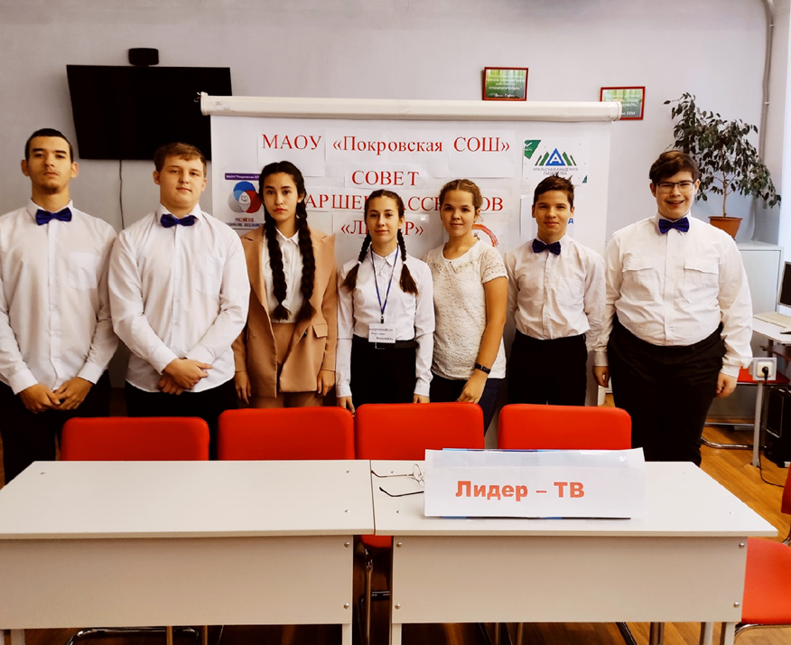
Для привлечения ребят-активистов школы в совет старшеклассников была разработана программа «Лидер в тебе», которая подразумевает работу старших ребят совета старшеклассников с кандидатами, младшими ребятами. В разработке программы «Лидер в тебе» была заложена модель наставничества «Учитель-ученик-куратор, ученик-куратор-ученик-кандидат». В 2019 учебном году в программе «Лидер в тебе» приняли участие 50 обучающихся-кандидатов и 9 обучающихся-наставников. В 2020 году в программу «Лидер в тебе» вошли ребята разного возраста (5-8 классы), которые прошли анкетирование и по интересам были распределены на 8 групп. За каждой группой был закреплен куратор-старшеклассник, который направлял и руководил лидерской группой. Ребята- наставники прошли серьезную подготовку. Они обучились в программах:
- Школьный этап Научно-практической конференции
- Финал областного конкурса исследовательских проектов «Persona» 2019, 2020, 2021
- Районный конкурс проектов "Мои земляки в годы Великой Отечественной войны"
- Городская краеведческая научно-практическая конференция «Стяжкинские чтения»
- VIIрайонные библиотечные чтения героико-патриотической направленности, посвящённых земляку-герою России, генералу В.П. Дубынину
- Xобластной фестиваль «Профессионалы Урала», социальный проект «Бессмертный полк села Покровское»
- Образовательная смена «Курс молодого бойца» 2018, 2019
- Образовательная смена «Поколение NEXT» 2018, 2019, 2020
- Областные сборы «Лидеры 21 века» 2019, 2020, 2021
- Интенсивный образовательный курс «Академия лидерства онлайн» 2020
В программе «Лидер в тебе» работали и педагоги-наставники. Это – Сомова М.Б., руководитель программы «Лидер в тебе», Сомова Н.А. и Миронова Е.И. – эксперты программы. В онлайн-режиме прошли 3 конкурса: «Знакомство», «Контент-статья», «Тематический видеоролик». По итогам программы «Лидер в тебе» в высшую лигу команды совета старшеклассников (с результатом более 200 баллов) прошли лидерские группы: «XASKU TEAM» (куратор Чураков К.), «Гриффиндор» (куратор Дусматова М.), БЭМС (куратор Наумова Ал.), «Пятерочка» (куратор Васильев Р.). Впремьер лигу программы (с результатом более 100 баллов) прошли лидерские группы: «Ну, погоди!» (куратор Хлызова Д.), «Трудолюбивые» (куратор Катырев Ар.), «Крутые перцы» (куратор Плесовских Ал.). Вюниор лиге (с результатом менее 100 баллов) оказалась лидерская группа «Империя звезд» (куратор Гамецкая П.). Всего в программе «Лидер в тебе» приняли участие 60 обучающихся-кандидатов, 8 обучающихся-кураторов и 3 педагога. В программе «Лидер в тебе все обучающиеся-участники реализовывали такие задачи наставничества, как раскрытие лидерских качеств наставляемого, улучшение творческих результатов и формирование благоприятной психоэмоциональной среды среди обучающихся. Мы благодарим всех участников программы за проявленную активность и выявленные лидерские качества.
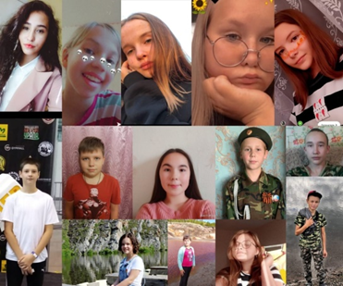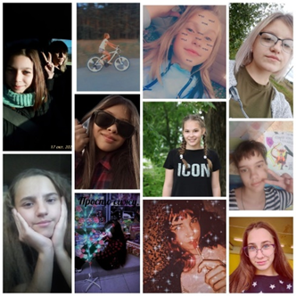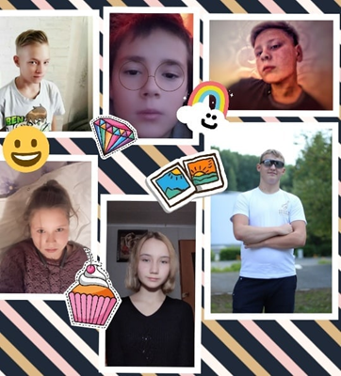
Во втором полугодии ребята наставники работали с наставляемыми учениками в рамках областной акции «ЗаДело!» Благоустройство территорий. Наставники разбились на пары, образовали 5 групп наставляемых, эти группы получились разновозрастными с 1 по 10 классы, все работали по желанию. Ребятами-наставниками руководил один наставник-педагог, к организации акции были привлечены классные руководители, общественность (организатор мероприятий сельского клуба), родители. Запланировали три основных дела – это уборка и благоустройство территорий (школы и села), приведение в порядок обелисков в деревнях Часовая, Мало-Белоносова, Перебор, селе Покровское и поселке Горный. Для сплочения команд решили провести ряд игр на командообразование. Этим решением очень заинтересовали участников акции, т.к. появился интерес к работе, не только с экологической точки зрения, но и как тренинг работы в команде, разнообразие рутинной работы. Ребята-наставляемые остались очень довольны своей работой.
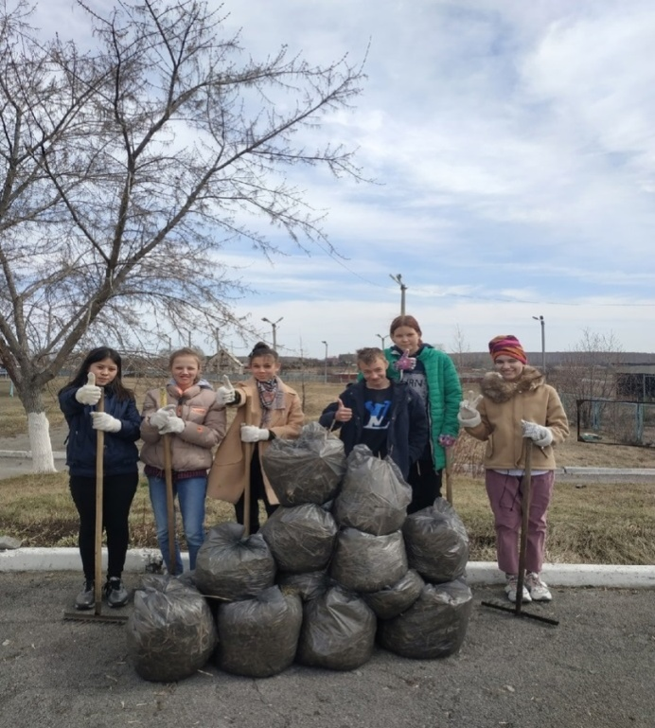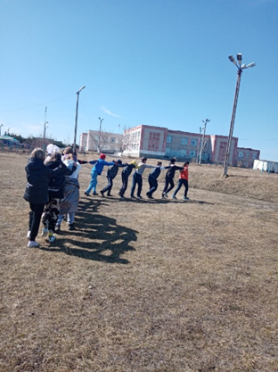
Также, юные наставники разработали контент-план проведения информирования о ходе работы в социальных сетях. Они пишут посты, снимают видео, делятся опытом, занимаются социальным блогерством. Наша акция еще не закончена, поэтому результат озвучить не можем. По результатам деятельности групп ребят и их наставников были подготовлены дипломы и награждение планируем провести на заключительном Фестивале «Лидер в тебе» по окончанию учебного года.
И по итогам этого учебного года команда совета старшеклассников «Лидер» удержала свои позиции в высшей лиге областного сетевого проекта «Уральская академия лидерства», получив ряд дипломов победителей и призовых мест.
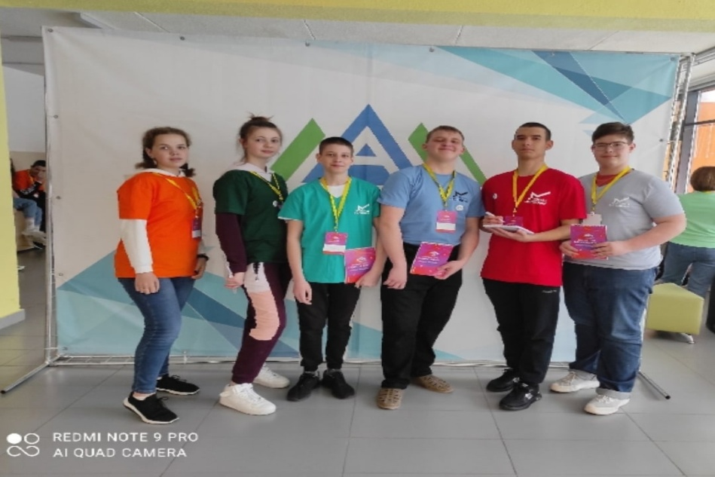
И несколько слов по опросу программы «Лидер в тебе»:
Работать в команде интересно 100% опрошенных, 92% ребят готовы быть ответственными за порученное дело, 87% ребят готовы изменить свою точку зрения при коллективном обсуждении и ощутить собственную ответственность за результат работы группы, но только 59% могут предложить новые идеи или пути решения проблем.
Немного экспертной оценки работы команды «Лидер».
Мнение эксперта областного сетевого проекта «Уральская академия лидерства», кандидата экономических наук, автора книг, Возмилова Ивана Дмитриевича:
«Команда совета старшеклассников «Лидер» села Покровское, с каждым проектом академии становится все лучше и лучше. Сегодня другие команды области равняются на вашу команду».
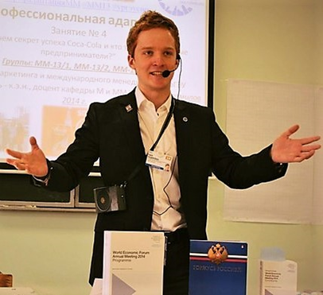
Иван Дмитриевич дал два совета по дальнейшему развитию команды:
-продолжать извлекать уроки из, каких-либо неудач, учитывать этот опыт и развиваться дальше;
-безболезненно провести смену поколений в совете старшеклассников, обучить молодое поколение и с успехом двигаться дальше.
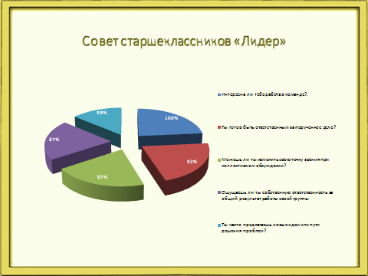
Всю дальнейшую работу команда совета старшеклассников «Лидер» будет строить по программе «Лидер в тебе», используя технологию наставничества в формах «Учитель-ученик», «Ученик-ученик».
Учитель немецкого языка,
куратор программы «Наставничество»,
Сомова М.Б
Формирование готовности учащихся 5-9 классов для развития функциональной математической грамотности в рамках проведения международного исследования PISA.
Известно,что целью программы PISA является оценка способности 15-летних учащихся использовать приобретенные в школе знания и опыт для широкого диапазона жизненных задач в различных сферах человеческой деятельности, общения и социальных отношений. В рамках исследования оценивается читательская грамотность, математическая грамотность и естественнонаучная грамотность.
PISA (Programme for International Student Assessment) — международная программа по оценке образовательных достижений учащихся. Это тест, оценивающий грамотность школьников в разных странах мира и умение применять знания на практике. Проходит раз в четыре года. В тесте участвуют подростки в возрасте 15 лет.
Мониторинг качества образования в школе PISA проводится по пяти основным направлениям: грамотность чтения, математическая грамотность, естественнонаучная грамотность, глобальная и креативная.
Как было показано в публикациях стран результаты оценки функциональной грамотности 15-летних учащихся являются надежным индикатором дальнейшей образовательной траектории молодых людей и их благосостояния.
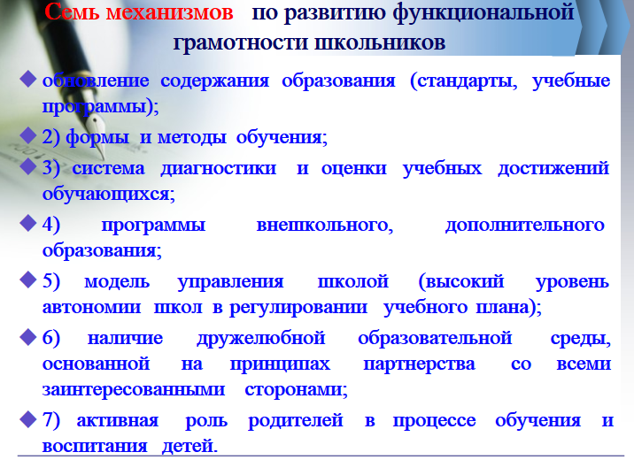
Известно, что функциональная грамотность учащихся включает:
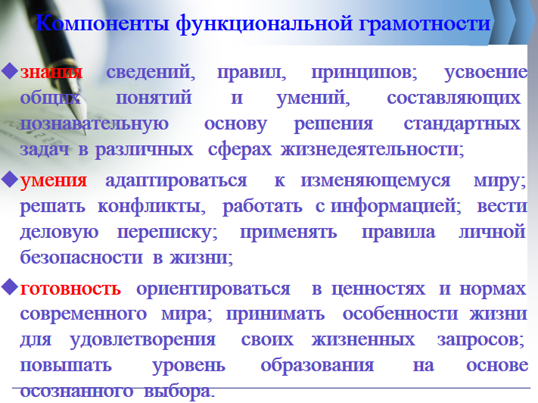
Развитие функциональной грамотности можно представить в виде следующей модели.
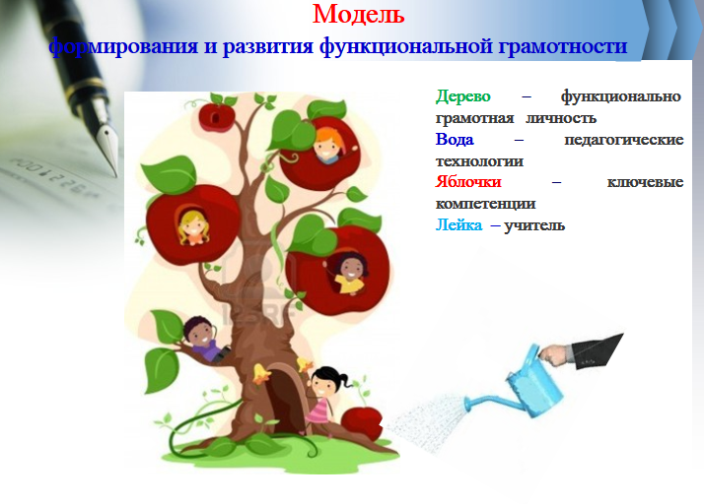

В определении математической грамотности особое внимание уделяется использованию математики для решения практических задач в различных контекстах.
В концепции по математике исследования PISA-2021 ключевой составляющей понятия «математическая грамотность» является математическое рассуждение.
Способность рассуждать логически и убедительно формулировать аргументы – это навык, который приобретает все большее значение в современном мире. Математика – это наука о четко определенных объектах и понятиях, которые можно анализировать и трансформировать различными способами, используя математическое рассуждение для получения выводов.
В рамках изучения математики учащиеся узнают о том, что, используя правильные рассуждения и предположения, они могут получить результаты, которые заслуживают доверия.
В целом концепция описывает взаимоотношения между математическим рассуждением и тремя процессами цикла по решению задачи (формулирование, применение, интерпретация и оценивание).
В рамках данной концепции математическое содержание разделено по четырем категориям:
- количество; неопределенность и данные; изменение и зависимости; пространство и форма.
Кроме этого, в концепцию по математике были добавлены восемь навыков XXI века:
- критическое мышление; креативность; исследование и изучение; саморегуляция, инициативность и настойчивость; использование информации; системное мышление; коммуникация; рефлексия.
Успешное выполнение большинства заданий связано с развитием таких важнейших общеучебных умений, как например, умение внимательно прочитать некоторый связный текст, выделить в приведенной в нем информации только те факты и данные, которые необходимы для получения ответа на поставленный вопрос. Содержание этого понятия уточняется следующим образом. Под математической грамотностью понимается способность учащихся:
– распознавать проблемы, возникающие в окружающей действительности, которые могут быть решены средствами математики;
– формулировать эти проблемы на языке математики;
– решать эти проблемы, используя математические факты и методы;
– анализировать использованные методы решения;
– интерпретировать полученные результаты с учетом поставленной проблемы;
– формулировать и записывать результаты решения.
Формой успеха получения знаний является: усвоение и применение полученных знаний. Можно сделать вывод, что для эффективного развития математической грамотности необходимы:
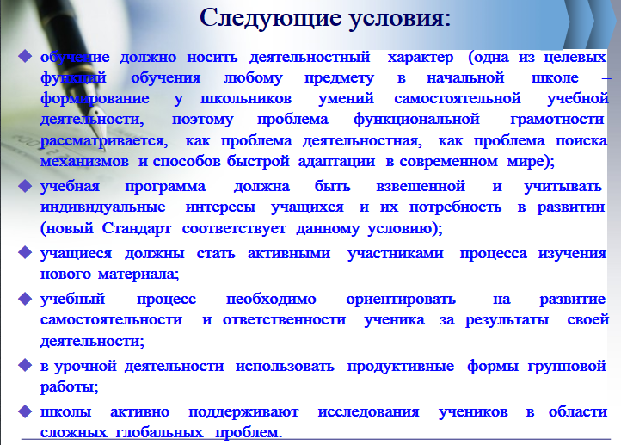

В качестве примера рассмотрим задания PISA для 5, 7, 8 классов.
Формирование математической грамотности учащихся 5 классов

Содержательный блок «Геометрия»: (проблемная задачка)

Роман укладывает книги в прямоугольную коробку. Все книги одинакового размера. Какое максимальное количество книг, которое полностью заполнит коробку?

Ответ: 12

Предложенное задание соответствует учебной программе 5 класса теме «Объём прямоугольного параллелепипеда». Однако невысокий процент выполнения данного задания связан, возможно, с некоторыми затруднениями, которые вызывают у школьников решение задач на совместное применение двух объёмов прямоугольных параллелепипедов.

Анализ выполнения данного задания свидетельствует о необходимости развития пространственных представлений, изучения простейших свойств стереометрических фигур, важность которых для интеллектуального развития учащихся не вызывает сомнения, но не находит должного отражения в программах и учебниках по математике для средней школы.

Формирование математической грамотности учащихся 7 классов

Содержательный блок «Числа»:

P и Q представляют собой две дроби на числовой линии, приведённой ниже PQ = N. Какое из этих показывает положение N на координатной прямой?

Задание закрытого типа продвинутого уровня направлено на определение точки из предложенной числовой линии, представляющей неопределенные дроби.

Низкий процент выполнения данного задания может быть по причине того, что его содержание не включено в учебники математики, и учащиеся не имеют соответствующей практической базы их решения, соответственно и опыта работы. Также вероятны ошибки при оценке значений дробей - так, P и Q на рисунке указаны как меньше 1, при этом. $P<Q$
Формирование математической грамотности учащихся 8 классов
Содержательный блок «Числа»:

У Петра, Жени и Андрея есть по 20 попыток попасть мячом в баскетбольное кольцо. Заполните пустые квадраты.

Имя | Количество удачных попаданий | Процент удачных попаданий
Пётр | 10 из 20 | 50 %
Женя | 15 из 20 | 15%
Андрей | 16 из 20 | 80%

Задание среднего уровня сложности, предполагающее свободно-конструируемый ответ, учебно-познавательной деятельности «Знание». Учащимся необходимо узнать, какую часть, выраженную в процентах, занимает количество удачных попаданий и решить обратную задачу.

Средний процент выполнения свидетельствует, что у учащихся отсутствует сформированное понятие «процент» в связи с недостаточной актуализацией знаний в 7- 8 классах. Задание предполагает умение учащихся применять базовые математические знания в простых ситуация
Для реализации одного из педагогических условий развития математической грамотности урочной деятельности являются продуктивные формы и методы групповой работы с учащимися.
В данной работе можно предложить несколько приемов и методов групповой работы с учащимися.
Математическое домино – состоит из 12-30 карточек каждая карточка разделена чертой на две части – на одной записано задание, на другой – ответ к другому заданию.
На уроках геометрии можно предложить метод «Теорема - пазл». Учащимся предлагается собрать теорему из 4 фрагментов. На одном содержится формулировка теорем, на другом – чертеж к теореме, на третьем - что дано и что требуется доказать, на четвертом - доказательство. Все теоремы курса собраны в одном пакете.
Эффективно решение задач на готовых чертежах. Такие задачи позволяют увеличить темп работы на уроке, так как данные задачи находятся перед глазами на протяжении всего решения; активируют мыслительную деятельность учащихся; помогают запомнить теоретический материал.
Заметно повышают на уроке познавательный интерес учащихся, дидактические игры. Как один из видов занимательной игры с успехом применяются учебные кроссворды. Например, криптограммы. Правильно отгадав все слова по вертикали, можно прочесть слово по горизонтали и наоборот. В качестве творческого домашнего задания можно предложить учащимся самостоятельно составить криптограмму
Ассоциации вместо правил. Привлекают внимание учащихся и поддерживают их познавательную деятельность ассоциации вместо правил. Например, для лучшего запоминания значений тригонометрических функций на уроках геометрии знакомлю учащихся 8 класса с «Тригонометрией в ладони»
- Ребята, оказывается, значения синусов и косинусов углов «находятся» на вашей ладони.
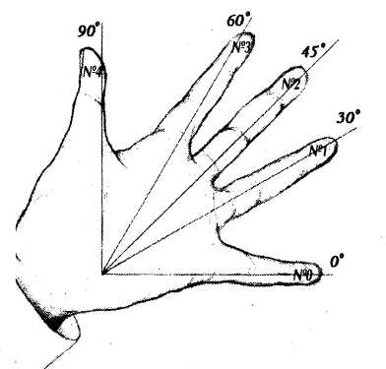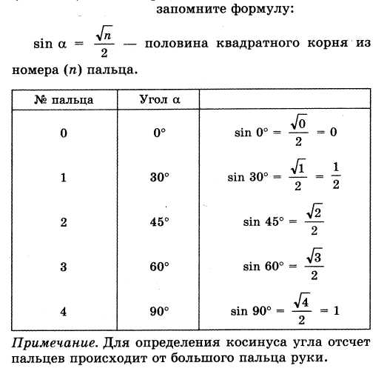
Применение активных методов обучения не только повышает эффективность урока, но и гармонизирует развитие личности, что возможно лишь в активной деятельности.
Таким образом, активные методы обучения – это способы активизации учебно-познавательной деятельности учащихся, которые побуждают их к активной мыслительной и практической деятельности в процессе овладения материалом, когда активен не только учитель, но активны и ученики.
Без хорошо продуманных методов обучения трудно организовать усвоение программного материала. Вот почему следует совершенствовать те методы и средства обучения, которые помогают вовлечь учащихся в познавательный поиск, в труд учения: помогают научить учащихся активно, самостоятельно добывать знания, возбуждают их мысль и развивают интерес к предмету.
По итогам проведенного исследования можно сделать следующие выводы:
- Обновление технологий, приемов обучения способствует повышению интереса к изучению предметов учащихся.
- Разработка дидактических материалов с алгоритмом решения тестовых заданий международных исследований PISA способствует развитию кругозора учащихся.
- Трансляция опыта обучения повышает квалификацию педагогических кадров.

Гусева З.В.,
Першина В.А.,
Чухонцева Н.В.,
учителя математики
МАОУ « Покровская СОШ»

Формирование функциональной грамотности на уроках
естественнонаучного цикла.
Развитие у школьников умения использовать свои знания в повседневной жизни позволит выпускникам активнее и успешнее включиться во взрослую жизнь, занять устойчивую жизненную позицию, влиять на процессы, происходящие в обществе.
Для развития естественнонаучной грамотности школьников необходимо включать, при проведении уроков решение задач, близких к реальным проблемные ситуациям, связанным с разнообразными аспектами окружающей жизни.
Основные подходы к конструированию заданий для оценивания естественнонаучной грамотности учитывают умения, которые необходимо проверить, что дано в задании и что нужно определить. Распознавать вопросы, идеи или проблемы, которые могут быть исследованы научными методами..
При этом каждое из заданий классифицируется по следующим параметрам:
• компетентность, на оценивание которой направлено задание;
• тип естественнонаучного знания, затрагиваемый в задании;
• контекст;
• познавательный уровень (или степень трудности) задания.
Естественнонаучно грамотный человек стремится участвовать в аргументированном обсуждении проблем, относящихся к естественным наукам и технологиям, что требует от него следующих компетентностей:
➢ научно объяснять явления;
➢ понимать основные особенности естественнонаучного исследования;
➢ интерпретировать данные и использовать научные доказательства для получения выводов.
Работа по формирования функциональной грамотности ведется, но требуется существенная модернизация подходов в школьном естественнонаучном образовании.
Естественные науки, особенно в современную информационную эпоху, должны преподаваться не как огромный набор сведений, предназначенный для запоминания, а как действенный инструмент познания мира. В этом инструменте научные знания, методы исследования и заинтересованная позиция учащегося имеют равное значение, а это означает, что ориентация на чрезмерный объем знаний, якобы продиктованный программой, будет неизбежно ущемлять две другие, ничуть не менее важные составляющие.

Примеры заданий
Физика, 8 класс
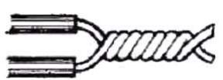
- Прочтите отрывок из рассказа: «Алёха, скрутив провода, начал тщательно обматывать соединенный разрыв изолентой. Захар Иванович, старый электромонтер, поглядывая на работу молодого напарника, проворчал: — Горячая пайка всегда холодная, а холодная «пайка» всегда горячая.

Вопросы:
1) Что понимается под холодной «пайкой»?
2) Предположите, какие изменения могут произойти со временем на участке провода без изоляции?
3) Объясните, как следует понимать профессиональную поговорку Захара Ивановича?

Физика, 7 класс
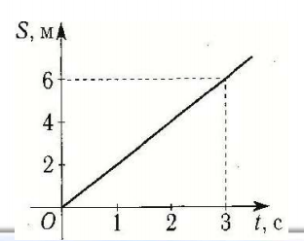
Тема: «Взаимодействие тел»
Содержательная область направления «Математика» PISA: изменения и отношения (зависимость между переменными в различных процессах).
График зависимости скорости движения от времени представлен на рисунке. По графику определите скорость движения тела в момент времени t = 2 с .

Физика, 8 класс
Тема: Задачи по молекулярной физике
1. Дан график:

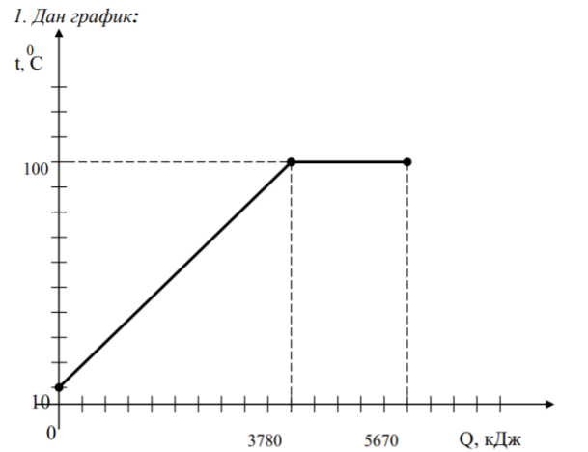
Найти по графику: 1. Каким значениям физических величин соответствуют деления осей графика? 2. По температуре кипения установите, для какого вещества приведен график? 3. Определите изменение температуры вещества. 4. Какое количество теплоты израсходовано на повышение температуры вещества до температуры кипения? 5. Вычислите массу жидкости 6. Какое количество теплоты израсходовано на парообразование?

Физика,9 класс
Тема: «Механические колебания»
Содержательная область направления «Математика» PISA: изменения и отношения (зависимость между переменными в различных процессах.
Как изменится период математического маятника, если его длину увеличить в 4 раза. Ответ_______________________

Рекомендации коллегам:
- Педагогам применять на практике различные педагогические технологии по развитию функциональной грамотности.
- Учителям-предметникам продолжать работу по разработке заданий на развитие функциональной грамотности в методическую копилку.

Учитель физики Ярешко Н.А.

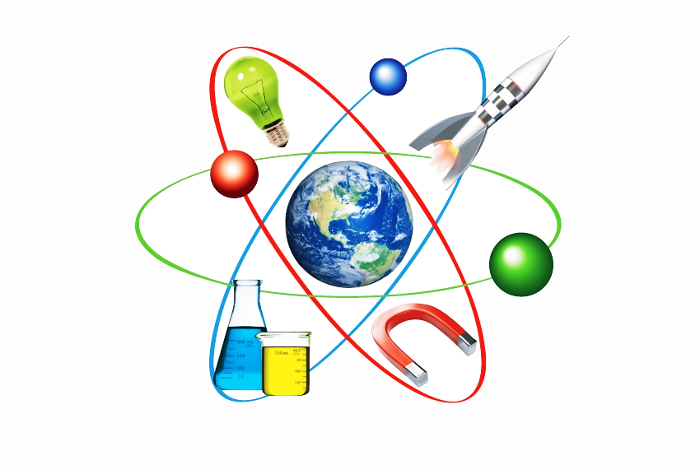

Формирование функциональной грамотности учащихся через технологию развития креативного (критического) мышления
В настоящее время в школах процесс обучения сводится к формированию у учащихся конкретных знаний, умений, навыков. Однако современный социум требует от образования не знающего человека, а личность, которая будет креативно мыслить и ориентироваться в современном мире, т.е обладать определенной функциональной грамотностью.
На сегодняшний день главными функциональными качествами личности являются инициативность, способность творчески мыслить и находить нестандартные решения, умение выбирать профессиональный путь, готовность обучаться в течение всей жизни.
Творческое мышление - это когда придумывается что-то новое и необычное, а критическое - это мышление, которое применяется для выявления недостатков различных новшеств.
Иными словами, креативное отвечает за полет фантазии, а критическое помогает совершить мягкую посадку и сделать возможным воплощение идеи в реальности
Цель данной технологии - развитие мыслительных навыков учащихся, необходимых не только в учебе, но и в обычной жизни (умение принимать взвешенные решения, работать с информацией, анализировать различные стороны явлений и т.п.).
Это одна из технологии которая дает возможность развивать функциональную грамотность учащихся в процессе учебной деятельности.
Приемы критического мышления являются своеобразным ключом доступа к интуитивному опыту, к различным структурам памяти, подсознанию детей. Такой доступ и обеспечивает оригинальные, креативные решения задач и проблем, делает процесс познания эффективным и позволяет учащемуся проявить свои скрытые творческие возможности.

Одним из тренингов творческого мышления является Метод Фокальных Объектов (МФО)
Впервые метод был придуман и описан в 1926 году профессором Берлинского университета Э. Кунце. Автор назвал его методом каталога. Кунце предложил в произвольном порядке выбрать из каталога (словаря, книги и т.п.) любое случайное слово, соединить его с изучаемым объектом и с помощью ассоциаций развивать полученные словосочетания. Правда, профессор считал, что метод подходит для решения исключительно технических задач. Но в современном мире уже огромное количество модификации этого способа.
Суть метода фокальных объектов
Выбираем фокальный объект и присоединяем к нему свойства и характеристики других случайных объектов. Чем меньше друг с другом связаны случайные слова и фокальный объект, тем интереснее и фантастичнее получаются идеи.
Этот метод раскрепощает креативное мышление и помогает уйти от стереотипов к неожиданным комбинациям. Некоторые из таких решений на первый взгляд кажутся абсурдными, поэтому в ситуации логического поиска наше подсознание бы их отвергло. И все же часть таких решений при определенных условиях может быть реализована. Таким образом с помощью МФО можно получить решения, которые не могут быть получены другими способами. В этом фишка метода.
Во время присоединения к фокальному объекту других свойств и происходит активная творческая деятельность, ребенок должен представить, вообразить тот предмет которого возможно еще никто не видел, его не существовало до этого момента, а самое интересное что этот предмет он вероятнее сможет создать. Используя данную технологию, каждый ребенок может стать изобретателем.
Как работает метод фокальных объектов на практике
1.Анализируем исходную ситуацию и выбираем предмет. Например, усовершенствовать самый древний и самый применяемый во всем мире инструмент – молоток. Молоток и будет фокальным объектом.
2. Составляем список выбранных наугад объектов. От 3 до 7. Например линейка, пенал,отвертка.
3. Составляем список свойств и функций каждого объекта. Это могут быть прилагательные, деепричастия и даже глаголы.
4. Выбранные свойства должны быть конкретными и не банальными. «Надежный», «красивый», «удобный» — это не то. А вот «отвертка- металлическая, твердая» вполне сгодятся. Также можно использовать свойства, которые не являются постоянными для объекта. Например, «ржавая »
5.Переносим выбранные свойства на фокальный объект.
6. Генерируем новые идеи с помощью развития цепочки ассоциаций. Задаем сами себе вопросы: «Что это может быть?», «Где это можно использовать?», «Кому это вообще надо?», «Кто и зачем будет это покупать?» (определение целевой аудитории продукта). Например можем получить молоток с нанесенной на рукоять линейкой в углублении рукояти будет находится отвертка.
7.Анализируем и отбираем идеи, которые помогут достичь цели усовершенствования объекта.
8. Изготавливаем макет полученного предмета (если это необходимо).
Типичные ошибки при использовании МФО:
1.Нечеткое определение цели: что хотим получить в результате. «Что-нибудь из чего-нибудь» — не подойдет.
2.Выбор «близких» объектов для переноса свойств. Лучше пусть совсем из другой области. Не откидывайте сразу заведомо «неподходящие» варианты. Если идти по алгоритму, они наверняка подкинут вам пару-тройку внезапных идей.
3.Использование «типовых» свойств: дорогой, полезный, служебный и проч.
4.Пропуск свойств, не дающих идей. В этом случае используйте вторичные ассоциации. Например, желтый — солнце, песок.
С помощью метода фокальных объектов 1 человек за 1 час может создать 20-30 новых идей. В команде из 5-6 человек результаты будут еще внушительнее — от 50 до 100 идей. Вполне жизнеспособных и конкурентных.
Как уроки физкультуры развивают креативное мышление

Почему спорт для школьников - больше, чем вопрос здоровьяКак думаете, для чего в школе нужна физкультура? Чтобы ученики были здоровыми? И это тоже, но влияние спорта на жизнь и учебу учеников значительно больше, чем может показаться на первый взгляд.

Тренировка активирует мозг, способствует развитию креативности и повышению работоспособности. Последние нейрофизиологические исследования доказывают, что физическая активность напрямую связана с успешностью учебы.

Как именно — рассказывает кандидат биологических наук, доцент, соучредитель и руководитель исследовательского и образовательного направлений в компании Beehiveor Виктор Комаренко. 10 сентября он будет участником онлайн-конференции для всех причастных к физическому воспитанию школьников«Інноваціїтіловиховання».

Аргументов в пользу уроков физкультуры достаточно, но в школе к ним относятся легкомысленно. Эта школьная дисциплина сегодня чрезвычайно недооценена как учителями, так и родителями и учениками. Прежде всего потому, что оценки по физкультуре существенно не влияют на итоговые результаты в табеле. Впрочем, уроки физкультуры помогают ученикам не только поддерживать здоровье и хорошую форму, но и лучше учиться. Как именно? Например, способствуют более легкой адаптации в стрессовых ситуациях.
Как спорт помогает преодолеть стресс
Стресс — это реакция организма на что-то новое. Чем больше новизны, тем сильнее стресс-реакции. Ежедневно в школе ученики узнают много новой информации, получают новые знания и оказываются в стрессовых ситуациях, овладевая знаниями или из-за атмосферы в школе. Огромное количество контактов со сверстниками и учителями ожидаемо вызывает социальные конфликты.
Добавьте еще к этому авторитарную образовательную систему, где центром является учитель и все его должны слушаться. Огромное количество преподавателей злоупотребляет авторитарностью и является, с точки зрения учеников, источниками опасности, а не знаний.
Для детей важно научиться справляться со своими реакциями, контролировать импульсивное поведение. Уроки физкультуры могут усилить адаптационный потенциал учащихся и помочь легче пережить стрессовые условия в школе.
Стресс сопровождает человека на протяжении всей жизни, и более того, умеренные стрессы для нас полезны. В человеческом организме накапливается достаточно ресурсов, которые мы мобилизуем при взаимодействии со стрессорами, чтобы в большинстве случаев обеспечить адаптацию к ним.
Если же стрессорный фактор слишком мощный, то организму или же не хватает накопленных для адаптации ресурсов, или он не в состоянии эффективно их использовать. В результате поведение детей становится не соответствующим ситуации, проявляется чрезмерная агрессия, импульсивность или, наоборот, апатия. Дистресс распространен среди учеников, ведь в школе каждый день они имеют дело с чем-то новым. Школьная нагрузка и конфликты в коллективе в совокупности могут вызвать у учащихся болезненные физические и психические состояния.
Любые спортивные нагрузки — это контролируемый умеренный стресс. При такой физической активности организм каждый раз тренирует систему противострессовых взаимодействий: накапливает ресурсы, учится их эффективно перераспределять и применять для следующей встречи со стрессорами. Поэтому уроки физкультуры чрезвычайно важны, ведь они позволяют детям легче адаптироваться к условиям обучения и избавиться от симптомов стресс-реакций, которые они переживают едва ли не после каждого дня в школе.
Почему физкультура развивает творческое мышление
Во время физической активности наш мозг переходит в совершенно другой режим мышления и обработки информации. Когда человек настойчиво пытается решить какую-то сложную проблему или задачу, разбирает новый учебный материал, то в мозгу активируются центры, которые требуют сосредоточенности, волевых усилий и дополнительного внимания. На эти процессы нужно много ресурсов, но их не всегда хватает, особенно, когда надо оперировать большим объемом информации.
Вот почему ученики, решая сложные задачи и осваивая трудные темы, быстро устают. В этот момент очень важно переключиться на другой режим мышления, который активируется, в том числе и физической активностью.
Как только школьники увлекутся на уроке физкультуры выполнением спортивных упражнений, в мозгу активируются дефолтные сети. Они работают тогда, когда нам кажется, что мы ни о чем не думаем. Эти нервные структуры способны одновременно и без чрезмерных затрат энергии обрабатывать огромные массивы информации. В этих нейросетях происходит сравнение новой информации с предыдущим опытом и уже приобретенными ранее знаниями. Таким образом, мозг обеспечивает понимание нового материала или решения сложных задач, которые в условиях длительной концентрации внимания не могли быть эффективно усвоены... Поэтому во время физической активности у детей рождаются инсайты: они вдруг понимают, как выполнять задания. Спорт, привлекая к обработке информации дефолтные сети мозга, провоцирует творческое, неординарное мышление.
Во время движения в мозг поступает большое количество крови, и выделяются вещества, которые запускают образование новых сосудов. Чем больше сосудов, тем больше крови может поступить в мозг, а значит — и кислорода и глюкозы, которые необходимы мозговым центрам. Поэтому после физкультуры ученики на уроках работают эффективнее, ведь мозг имеет больше нужных ему ресурсов.
Кроме того, во время физической активности в мозге выделяются регуляторные белки, которые стимулируют образование новых нервных контактов — синапсов. Количество нервных контактов определяет количество информации, которое может усвоить и запомнить человек. Следовательно, регулярные уроки физкультуры могут еще улучшить память и успеваемость учащихся в целом.
Как тренировки учат овладевать эмоциями и побеждать лень
Тренировки могут также помочь ребенку научиться контролировать эмоции. Умеренные нагрузки активируют когнитивные процессы в мозге, а интенсивные тренировки на выносливость стимулируют структуры, обеспечивающие контроль над эмоциональным состоянием и импульсивным поведением. Значительные физические нагрузки развивают у детей способность контролировать свое поведение и эмоции и предотвращают нежелательные реакции.
И напоследок: спорт помогает не только лучше мыслить, но и побороть лень. Почему люди ленятся? Мы чувствуем лень тогда, когда в лобных долях мозга снижается содержание дофамина. Он обеспечивает деятельность участков мозга, которые еще называют системой положительного подкрепления мозга или системой вознаграждения. Стоит отметить, что дофаминовая система мозга — система вознаграждения — напрямую связана с формированием мотивации. Таким образом, чтобы преодолеть лень, нужно увеличить содержание дофамина в мозге. Самый простой способ — выполнять спортивные упражнения. Причем занятие не должно быть очень интенсивным — достаточно умеренных тренировок и нагрузок. Они активируют работу мозговых структур, ответственных за выделение дофамина. Именно поэтому после тренировок или уроков физкультуры невольно повышается работоспособность и появляется желание что-то делать.
Разве все эти причины не являются достаточными для того, чтобы пересмотреть отношение к физкультуре в школе? Эти уроки должны быть не только направлены на поддержание физического здоровья, а прежде всего, быть неотъемлемым элементом учебной школьной среды.
Успешное развитие креативности возможно лишь при создании определенных условий, благоприятствующих их формированию. Такими условиями являются:
- Ранее физическое и интеллектуальное развитие детей.
- Создание обстановки, определяющей развитие ребенка.
- Самостоятельное решение ребенком задач, требующих максимального напряжения, когда ребенок добирается до «потолка» своих возможностей.
- Предоставление ребенку свободу в выборе деятельности, чередовании дел, продолжительности занятий одним делом и т.д.
- Умная доброжелательная помощь (а не подсказка) взрослых.
- Комфортная психологическая обстановка, поощрение взрослыми стремления ребенка к творчеству [1–4].
В творчестве находится источник самореализации и саморазвития личности, умеющей анализировать возникающие проблемы, устанавливать системные связи, выявлять противоречия, находить их оптимальное решение, прогнозировать возможные последствия реализации таких решений.
Развитие креативности способствует решению следующих задач:
- Научить детей мыслить в разных направлениях;
- Научить находить решения в нестандартных ситуациях;
- Развить оригинальность мыслительной деятельности;
- Научить детей анализировать сложившуюся проблемную ситуацию с разных сторон;
- Развить свойства мышления, необходимые для дальнейшей плодотворной жизнедеятельности и адаптации в быстро меняющемся мире.
Основными приемами, обеспечивающими воспитание креативности на занятиях физической культурой, являются:
- Вооружение занимающихся специальными знаниями в связи с их знаниями по другим предметам учебного плана школы.
- Использование взаимообучения, которое помогает решать как минимум три задачи. Во-первых, обучая товарища, каждый занимающийся начинает глубже понимать содержание упражнения, его технику, что способствует лучшему усвоению двигательного действия. Во-вторых, взаимообучение помогает формировать инструкторские навыки. В третьих, оно способствует оптимизации обучения на уроках. Учитывая это, к взаимообучению следует привлекать всех занимающихся без исключения. Взаимообучение имеет и воспитательное значение. Оно воспитывает чувство сопереживания успехам и неудачам товарища, повышает ответственность занимающихся в процессе физического воспитания.
- Развитию креативности учащихся способствует также воспитание критического отношения к себе. С этой целью следует пробуждать узанимающихся интерес к собственному развитию, научить их ставить ближайшие цели, чтобы самостоятельно и целенаправленно воздействовать на определенные стороны собственного развития.
- Инициативность, самостоятельность и креативное отношение к учебному процессу воспитываются посредством привлечения учеников к выполнению ими обязанностей капитанов команд, физоргов, дежурных, групповодов. При этом педагог должен оценивать и поощрять общественную деятельность занимающихся.
- Креативность учеников стимулируется, как показывает опыт, эмоциональностью занятий. Для оптимизации уровня эмоционального состояния, а следовательно и интереса к занятиям, необходимо обеспечить каждому ученику посильную нагрузку [5].
Развитию креативности и инициативы занимающихся способствует организация самостоятельных форм физического воспитания учеников, которые проводятся без участия учителя. В основу принципа сопряженного психофизического развития школьников на уроках физической культуры входит не только освоение того или иного движения и навыка, но и познавательный и личностный аспекты (осознание собственного «я» в условиях постоянного физического и психического развития). Одно и то же упражнение можно использовать как для обучения двигательному навыку, так и для развития двигательных способностей, а также для интеллектуального развития. При соответствующем подборе игр и упражнений физическое воспитание способствует формированию здоровых привычек, позволяет осуществлять самоконтроль при стрессовых ситуациях, сопровождается тенденцией к отказу от агрессивного поведения. Развитие творческой активности школьников осуществляется учителям через обучение на занятиях подвижным и спортивным играм, через систему внеклассных и внешкольных мероприятий

В Покровской школе учителем я работаю пятый год. Уроки технологии для девочек, трудового обучения я провожу в соответствии ФГОС.
Актуальность развития критического мышления учащихся вытекает из особенностей современной ситуации в России. Роль образования на современном этапе развития России определяется задачами её перехода к демократическому, правовому государству, к рыночной экономике. Страна нуждается в построении гражданского общества, состоящего из активных, критически мыслящих граждан, ответственных за свою судьбу и судьбу своей страны.
Чтобы хорошо управляться с информацией, надо владеть практическими мыслительными навыками, формирование которых может происходить в специальной технологии обучения через базовую модель учебного занятия, специфические методические приемы и модельные уроки.
Самый популярный на моих уроках приём развития критического мышления:«Знаю - хочу узнать - узнал».
Работа с учебником - читать текст и делать записи в рабочую тетрадь по трём составляющим. Знаю - хочу узнать и после прочтения материала - узнал. Пример проведения урока-экскурсии по теме «Натуральные волокна. Производство ткани» в 5 классе. Для закрепления нового материала мы посетили школьный музей и наглядно изучили ткацкое и прядильное производство 19 века.

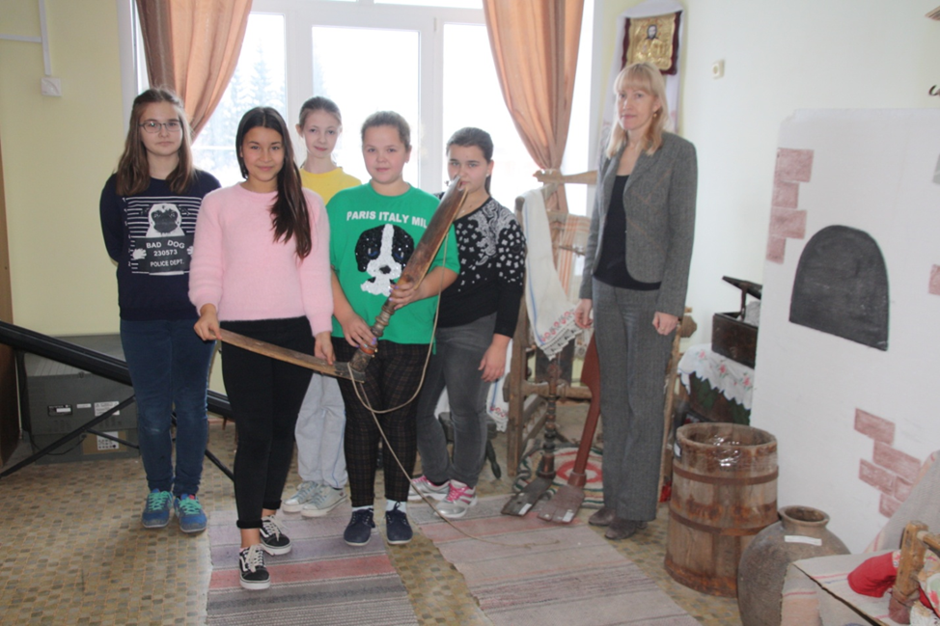

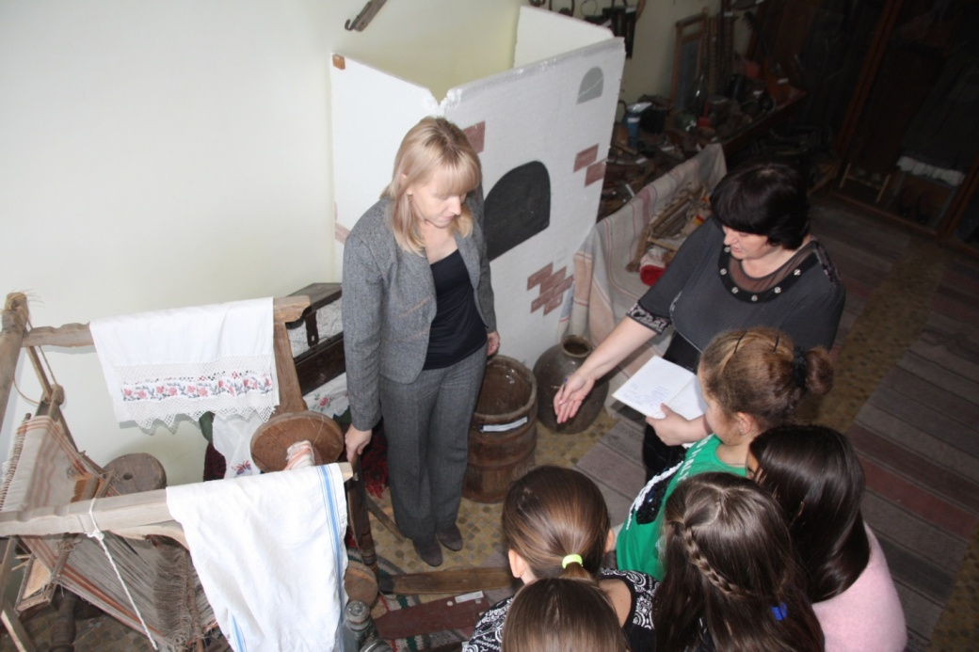

Развитию у детей критического мышления, на мой взгляд, помогает проведение недели технологии. Учащиеся занимаются вне урока, но знания и опыт им помогают сделать продукт, это ещё раз доказывает рост личности с креативным мышлением.
Необходимо было создать герб нашей Покровской школы, применить свои знания и интеллект.
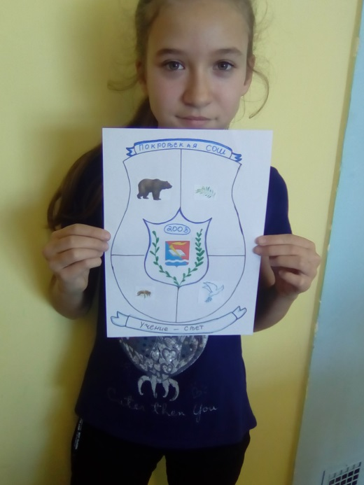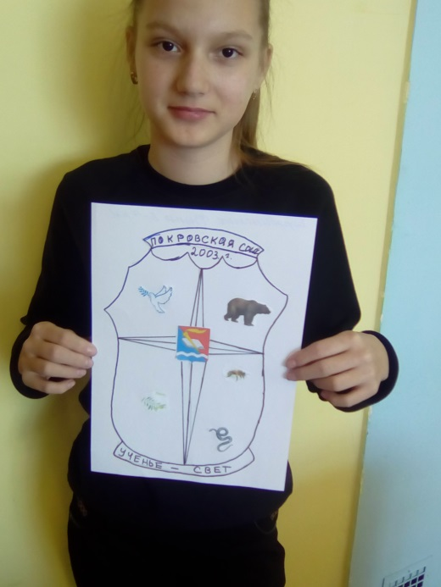

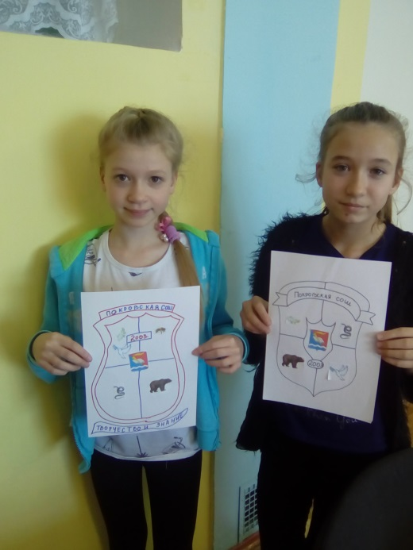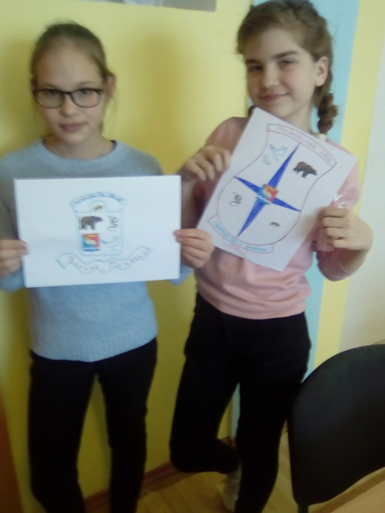
Разгадывание кроссворда на тему «Вышивание» в 7-а классе, на тему «Рукоделие» в 7-б классе.
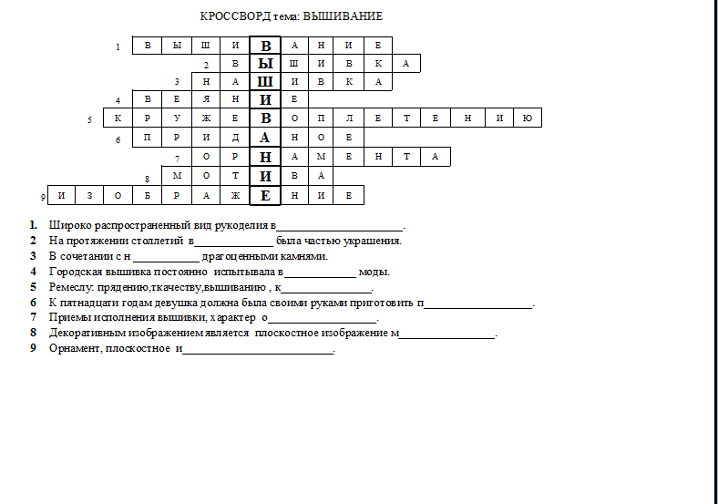
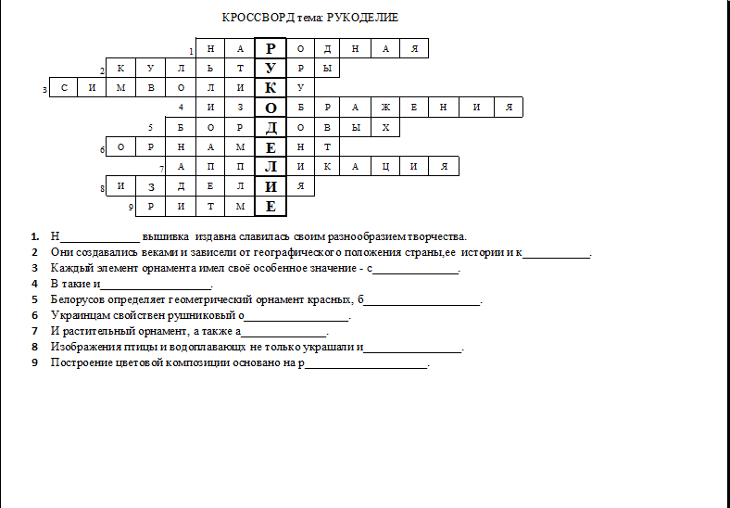
Учащиеся разгадывали кроссворды, были использованы учителем методы тематического контроля – проверка усвоения программного материала по каждой крупной теме. Для учащихся имел место метод контроля самооценки полученных знаний на уроке, каждый понимал, решая задания данные учителем.
После проверки работ для учителя была своевременная корректировка своей деятельности. Все задания для девочек основаны на восприятии пройденного во 2-й четверти материала.
Проведение классных часов по профориентации – своеобразный «Мозговой штурм», так как учащимся необходимо было вспомнить забытые профессии, нужные, отважные и модные. Всего сложнее было обозначить самые забытые профессии. Но все вместе мы собрали информацию и были удовлетворены новыми знаниями.
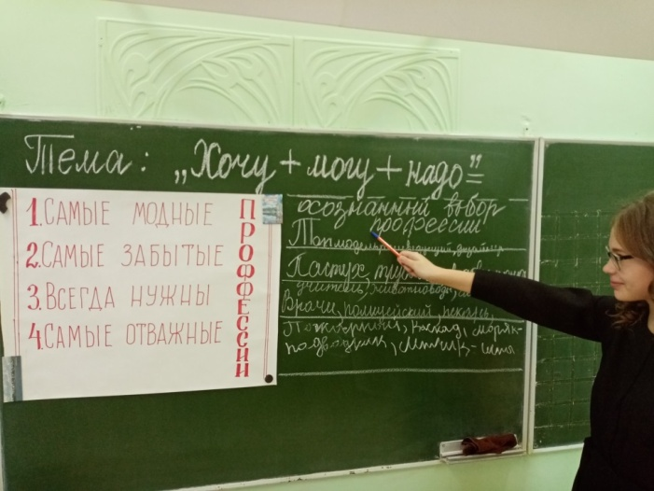
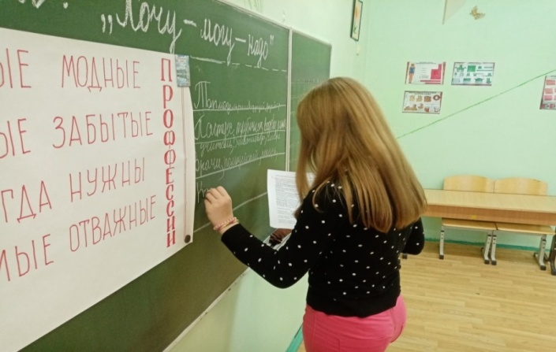
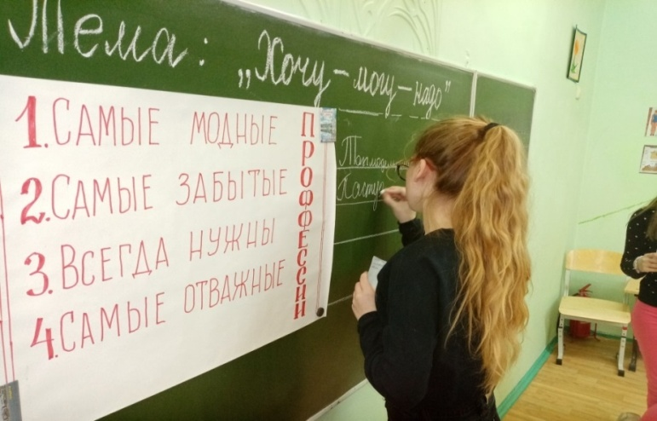
В завершении могу сказать точно, что необходимо продолжать двигаться вперёд к новым достижениям, применяя опыт других поколений и использовать новейшие разработки методической работы нашего образования. Желаю всем успехов в этом нелёгком труде!
Материал подготовили :
Скляр А.В.
Патрушев А.С
Сыропятова И.Г
Кожевникова Н.Л
ШМО учителей физ.культуры и технологии
Обобщение опыта работы учителей начальных классов
МАОУ «Покровская СОШ» на тему:
«Формы, методы и приемы работы с текстом»
Тексты окружают современного человека на каждом шагу: реклама, доклад на собрании, статья в газете или интернете, SMS-сообщение, заявление о приеме на работу, школьное сочинение и прочее. Умение понимать и создавать текст формируется в начальной школе на всех учебных предметах.
Важно формировать способы понимания текста, начиная с 1 класса. Ученики с 1 класса учатся развивать устную речь, учатся слышать другого, обучаются диалогу с текстом, следовательно, дети получают удовлетворение от возможности сотрудничества с книгой и сотрудничества друг с другом.
Какие же формы организации работы с текстом помогают решить эти проблемы? В настоящее время в образовании приоритетная роль отводится деятельности учащихся.
В методике приводится следующая классификация методов обучения:
Пассивные: когда учитель доминирует, а учащиеся — пассивны. Такие методы в рамках ФГОС признаны наименее эффективными, хотя используются на отдельных уроках обучающего типа. Например, метод — лекция.
- Активные (АМО). Здесь учитель и ученик выступают как равноправные участники урока, взаимодействие происходит по вектору учитель = ученик.
- Интерактивные (ИМО) — наиболее эффективные методы, при которых ученики взаимодействуют не только с учителем, но и друг с другом. Вектор: учитель = ученик = ученик.
В рамках ФГОС предполагается использование активных и интерактивных методов, как более эффективных.
- Кейс-метод. Задается ситуация (реальная или максимально приближенная к реальности). Ученики должны исследовать ситуацию, предложить варианты ее разрешения, выбрать лучшие из возможных решений.
- Метод проектов предполагает самостоятельный анализ заданной ситуации и умение находить решение проблемы. Проектный метод объединяет исследовательские, поисковые, творческие методы и приемы обучения по ФГОС.
- Проблемный метод — предполагает постановку проблемы (проблемной ситуации, проблемного вопроса) и поиск решений этой проблемы через анализ подобных ситуаций (вопросов, явлений).
- Метод развития критического мышления через чтение и письмо (РКМЧП) — метод, направленный на развитие критического (самостоятельного, творческого, логического) мышления. В методике предлагается своя структура уроков, состоящая из этапов вызова, осмысления и размышления.
- Эвристический метод — объединяет разнообразные игровые приемы в форме конкурсов, деловых и ролевых игр, соревнований, исследований.
- Исследовательский метод перекликается с проблемным методом обучения. Только здесь учитель сам формулирует проблему. Задача учеников — организовать исследовательскую работу по изучению проблемы.
- Метод модульного обучения — содержание обучения распределяется в дидактические блоки-модули. Размер каждого модуля определяется темой, целями обучения, профильной дифференциацией учащихся, их выбором.
Каждый метод обучения содержит в себе свой набор приемов, которые помогают наиболее эффективно реализовать метод на практике.
Смысловое чтение-это такое качество чтения, при котором достигается понимание информационной, смысловой и идейной сторон произведения.
Цель смыслового чтения –максимально точно и полно понять содержание текста, уловить все детали и практически осмыслить извлечённую информацию.
Технология смыслового чтения включает в себя три этапа работы с текстом
1.Работа с текстом до чтения
Цель: развитие важнейшего читательского умения, антиципация, то есть умение предполагать, прогнозировать содержание текста по заглавию, фамилии автора, иллюстрации.
Главная задача педагога: вызвать у ребёнка желание, мотивацию прочитать книгу.
2.Работа с текстом во время чтения
Цель: понимание текста и создание его читательской интерпретации (истолкования, оценки).
Главная задача педагога: обеспечить полноценное восприятие текста всеми доступными средствами.
3.Работа с текстом после чтения
Цель: корректировка читательской интерпретации в соответствии с авторским замыслом.
Главная задача педагога: обеспечить углубление восприятия и понимания текста.
Приемы работы с текстом:

«Ассоциативный куст»
Это один из основных приёмов работы с информацией до чтения.
Учитель даёт ключевое слово или заголовок текста, ученики записывают вокруг него все возможные ассоциации, обозначая стрелочками смысловые связи между понятиями.
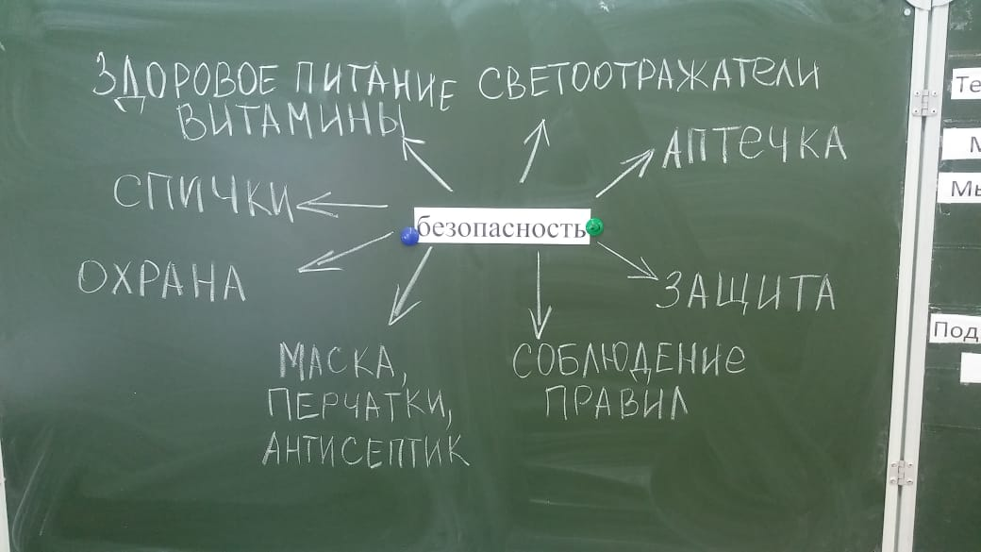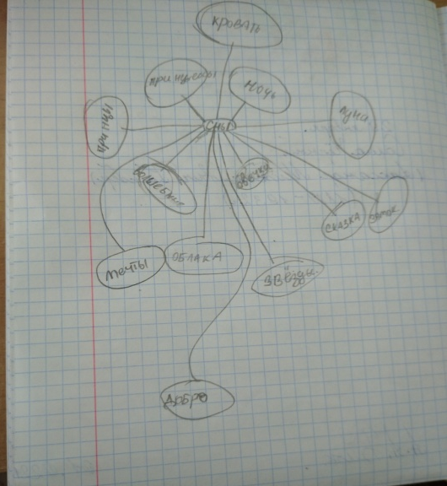
Это позволяет актуализировать уже имеющиеся знания, активизировать познавательную активность учащихся и мотивировать их на дальнейшую работу с текстом.
«Антиципация»
Это предвосхищение, предугадывание содержания.
Является эффективным средством отработки техники чтения: при систематических тренировках ребёнок учится по начальным буквам угадывать слово, по начальным словам - фразу, по начальным фразам - содержание текста. Это существенно ускоряет темп чтения.
Один из важнейших приёмов работы с текстом до чтения.
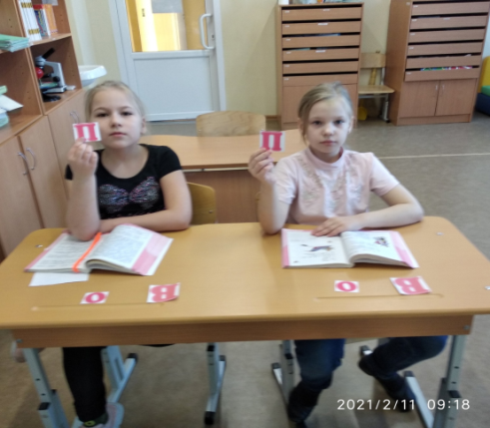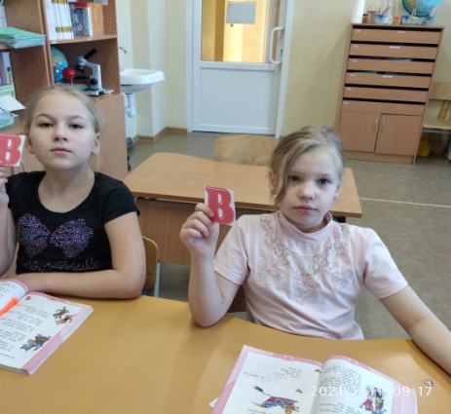
Описание технологии обучения приёму антиципации на уроках литературного чтения в школе I ступени
- Формирование данного умения происходит пошагово.
- 1 шаг - Работа с текстом до начала чтения .
- 2 – 5 шаг - Работа с текстом во время чтения
- 5 шаг – проверка себя по тексту (задача данного этапа – находить ответ в тексте и проверять свои предположения);
- 6-8 шаг - Работа с текстом после его прочтения
- 6 шаг – учим прогнозировать, домысливать текст;
- 7 шаг – подключение воображения;
- 8 шаг – работа с текстом в режиме диалога по опорным сигналам
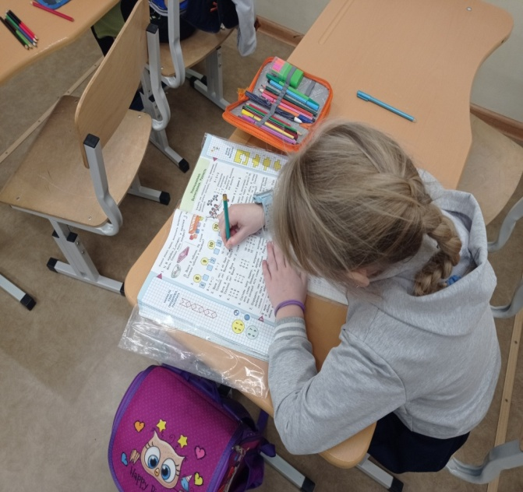

«Чтение в кружок»
- Учитель озвучивает задание: "Мы начинаем по очереди читать текст по абзацам. Ваша задача – читать внимательно, задача слушающих – задавать чтецу вопросы, чтобы проверить, понимает ли он читаемый текст».
- Дети работают в малой группе или в паре, по очереди читают текст, слушающие задают вопросы по содержанию текста, читающий отвечает. Если его ответ не верен или не точен, слушающие его поправляют.
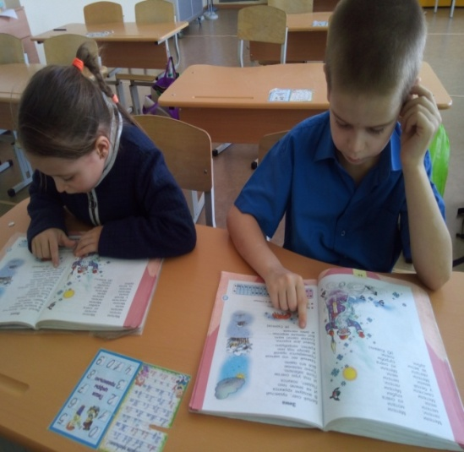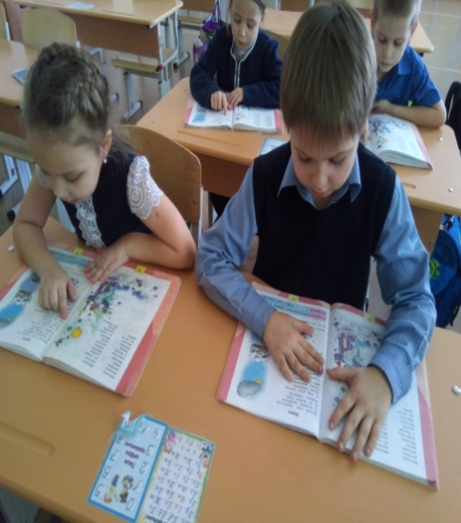

«Верные и неверные утверждения»
Универсальный прием, способствующий актуализации знаний учащихся и активизации мыслительной деятельности. Данный прием дает возможность быстро включить детей в мыслительную деятельность и логично перейти к изучению темы урока.
Стратегия формирует умение оценивать ситуацию или факты, умение анализировать информацию, умение отражать свое мнение. Детям предлагается выразить свое отношение к ряду утверждений по правилу: верно – «+», не верно – «-».
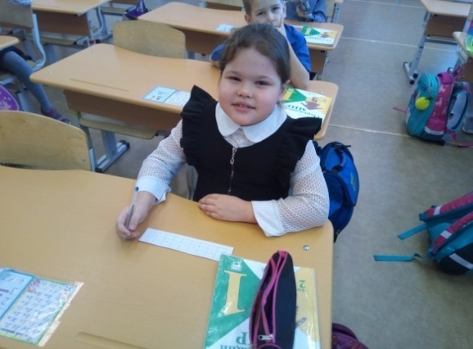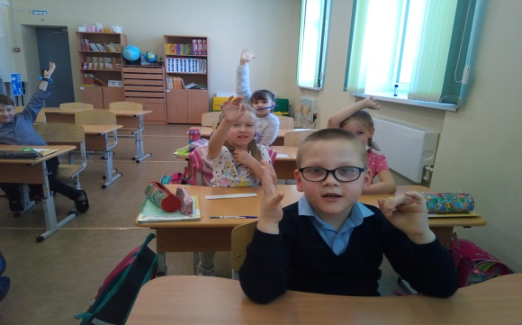
«Тонкие и толстые вопросы»
«Толстые и тонкие вопросы» — это способ организации взаимоопроса учащихся по теме, при котором «тонкий» вопрос предполагает репродуктивный однозначный ответ (чаще это «да» или «нет»), а «толстый» (проблемный) требует глубокого осмысления задания, рациональных рассуждений, поиска дополнительных знаний и анализ информации.
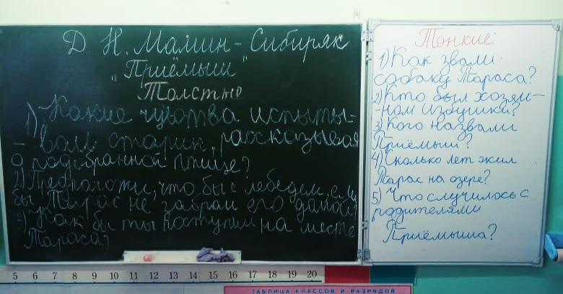
Приём направлен на реализацию сразу трёх целей, которые ставятся на любом уроке:
- обучает ребёнка на практике применять новые знания и соотносить их с уже полученными;
- отрабатывает умение формулировать вопросы;
- воспитывает уважение к различным мнениям и взглядам на одну и ту же проблему.
Сформулированный ребёнком вопрос позволяет сделать вывод об уровне развития:
- умения погружаться в текст;
- способности анализировать информацию в контексте личного опыта;
- навыка работать в малых и больших группах, выслушивать оппонента и доказательно высказывать свою точку зрения.
«Отношения между вопросом и ответом»
Один из самых эффективных послетекстовых приемов. От остальных он отличается тем, что обучает процессу осмысления текста, а не контролирует результат (понял – не понял), показывает необходимость поиска места нахождения ответа.
Перечисленные методические приемы способствуют формированию универсальных учебных действий: личностных (развитие коммуникативных способностей, культуры общения, умение аргументировано отстаивать свою точку зрения), метапредметных (формирование умения использовать знако-символические средства для дальнейшего моделирования, овладение навыками смыслового чтения, овладение логическими действиями сравнения, анализа, синтеза, обобщения), предметных (новые знания по конкретному предмету). И, самое главное, обеспечивает включение каждого в учебный процесс, где через свою деятельность ученик сам открывает и приобретает новые знания.

ШМО учителей начальных классов:
Мартыненко Е.В., Булатова Т.А.,
Патрушева И.В.,Ведерникова Н.Н.,
Скляр М.А., Сомова Н.А.,
Талашманова С.Е., Фатеева Н.О.

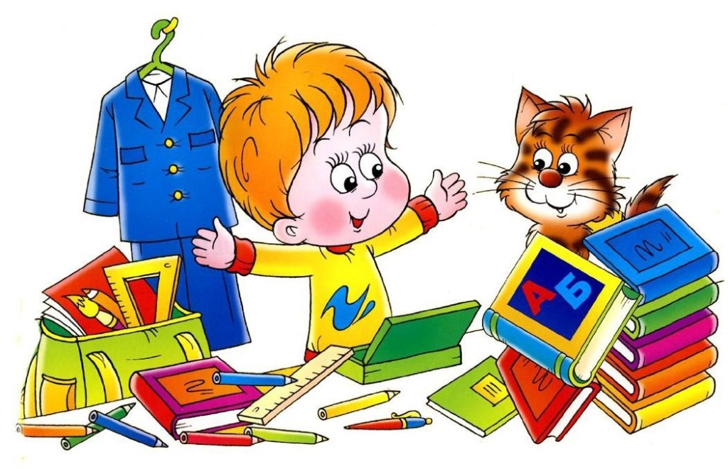

Антиципация, как форма работы с текстом и отработки техники чтения
Развитие такого важнейшего читательского умения, как антиципация, т.е. умения предполагать, предвосхищать содержание текста по заглавию, иллюстрации и группе ключевых слов, признается важным моментом подготовительного этапа работы с произведением в технологии работы с текстом Р. Н. и Е. В. Бунеевых. Освоение приёма антиципации продолжается на протяжении всего периода обучения в начальной школе. При этом наращивается сложность предлагаемых для работы текстов и уровень сложности заданий к ним.Является эффективным средством отработки техники чтения: при систематических тренировках ребёнок учится по начальным буквам угадывать слово, по начальным словам - фразу, по начальным фразам - содержание текста. Это существенно ускоряет темп чтения.
Один из важнейших приёмов работы с текстом до чтения.
Описание технологии обучения приёму антиципации на уроках литературного чтения в школе I ступени
Главной задачей технологии обучения детей приёму антиципации является формирование умения вычитывать подтекст, т.е. вести своеобразный диалог с автором произведения.
Формирование данного умения происходит пошагово .

1 шаг - Работа с текстом до начала чтения .
2 – 5 шаг - Работа с текстом во время чтения
5 шаг – проверка себя по тексту (задача данного этапа – находить ответ в тексте и проверять свои предположения);
6-8 шаг - Работа с текстом после его прочтения
6 шаг – учим прогнозировать, домысливать текст;
7 шаг – подключение воображения;
8 шаг – работа с текстом в режиме диалога по опорным сигналам:
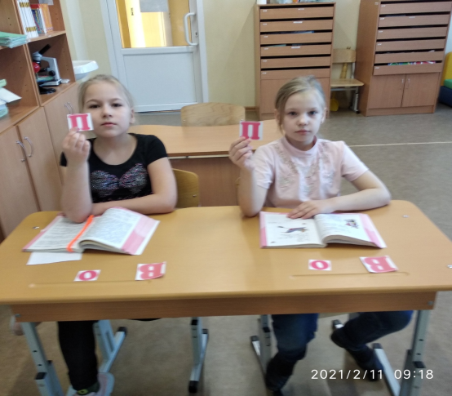

В – задай вопрос
О – ответь
П– проверь себя
З – загляни в волшебное зеркало, сделай свой «прогноз», предположение.
В своей практике я начала применение методик антиципации со 2 года обучения в начальной школе.
В начале обучения диалогу с текстом нужно потренировать детей в применении его операций по отношению к текстам, в которых есть скрытые вопросы и ответы на них.
Предварительные упражнения
Задания ко 2 шагу 2 шаг - Работа с текстом во время чтения
Текст «Одуванчик»
Отчего прохладно стало
Одуванчику в бору?
Текст задаёт вопрос. Вспомни, как выглядит одуванчик, попробуй сам ответить на этот вопрос. Чем больше ответов, тем лучше. А теперь сравни свои ответы с текстом.
Оттого, что прошлой ночью
Облысел он на ветру?

Улетели сегодня стрижи
А куда улетели, скажи?

Текст задаёт вопрос. Попробуй ответить на него. А теперь сравни свой ответ с текстом.
А туда улетели они,
Где на солнышке греются дни,
Где совсем не бывает зимы.
Что ты, кошка, сторожишь?

Текст задаёт вопрос. Попробуй поразмышлять. Что может сторожить кошка? Сравни свой ответ с текстом. Узнаем, чей ответ совпал с ответом автора.
-Сторожу у норки мышь!
Как вы думаете, для чего кошка сторожит у норки мышку? Посмотрите, какой оригинальный ответ даёт автор.
Выйдет мышка невзначай
Приглашу её на чай!

Задание к 4 шагу
«Ива»
1.Плачет ива у обрыва.
В этом тексте нет вопроса, но что захотелось спросить у текста?

- Почему ива плачет? Кто её обидел?
Кем обижена ты ива?
Придумайте свои ответы. Сравните с ответом текста.

Видно, ветер, по привычке,
Дёрнул иву за косички.

(В.Бир
«Ящерица
Ящерицу я ловил.
Страх меня остановил.
Что захотелось спросить у текста? (Предположения детей).
- А чего же тут бояться?
Придумайте свои ответы на этот вопрос.
Хвостик может оторваться!

(Г.Виеру)
«Задумчивая киска»
Киска задумчиво в небо глядит –
Какой вопрос можно задать тексту? (Предположения детей)
Как вы думаете, о чём же задумалась киска?
Может быть там колбаса пролетит?
Сбудется ли мечта киски?
Мысль, что бывают еще чудеса,
Даже приятнее, чем колбаса.
Задания к 5 шагу
«На охоте»
1.Шёл охотник на охоту,
Увидал в кустах кого-то.
Задайте вопрос тексту. (Кого увидел охотник в кустах?) Выскажите свои предположения.
Он затвором щёлк да щёлк,
И…
Что же случилось на охоте?
Придумайте для этой истории грустный и весёлый конец. Проверьте. А как закончил эту историю автор.

И на снимке вышел волк.

(В.Викторов)
Объясните, грустный или весёлый конец придумал автор? Охотник не убил волка, а сфотографировал его. Прочитайте стихотворение полностью.

«Яблоня»
Яблоня! Яблоня!
Где же твои яблоки?
Задайте тексту вопросы – предположения: «Может быть, яблоки …» Проверьте себя по тексту.
Заморозил их мороз?
Или ветер их унёс?
Или молния спалила?
Или градом их побило?
Или птицы поклевали?
Куда они пропали?
Ответьте на каждый вопрос так, как это бы сделала яблоня. (Ответы детей). Прочитайте дальше, сравните свои ответы с ответами в тексте.
Не морозил их мороз,
И не ветер их унёс,
Не спалило их огнём, 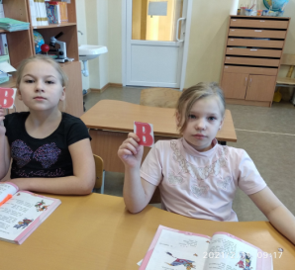
Града не было с дождём,
Птицы их не поклевали…
Сделайте предположения, что же случилось с яблоками? Проверьте себя.

Дети оборвали!

Учитель начальных классов: Сомова Н.А
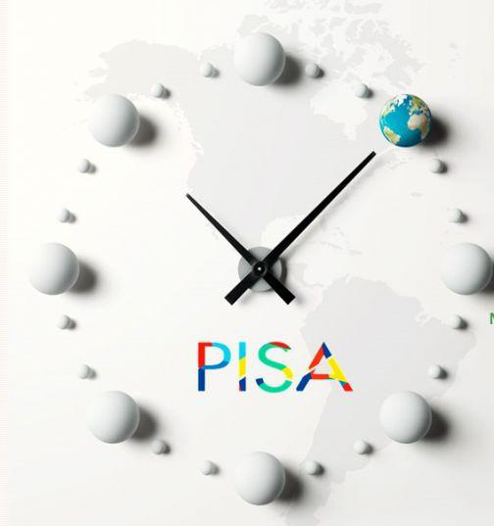
Простые вопросы о креативном мышлении
- В2021годувисследованиеPISAвпервыевкачествеодногоизведущихкомпонентоввводитсяоценкакреативногомышления,чтомногократно повышает как значимость этого направления исследования,таки имеющийсякнемуинтерес.ЧЕМмотивируется такоерешение?
-Прежде всего необходимо отметить, что способность к творческомумышлению,озарениюиоткрытию – этоосноваразвитиявсехсферчеловеческойкультуры.
ЗАЧЕМ же в исследованиях PISA приступают к оценке способности к креативному мышлению?
- Творческое мышление – основа для появления нового знания, инновационных идей; привычка мыслить креативно все заметнее влияет на общественное и духовное развитие, на развитие производства.
- Привычка размышлять и мыслить креативно – важнейший источник развития личности учащегося.
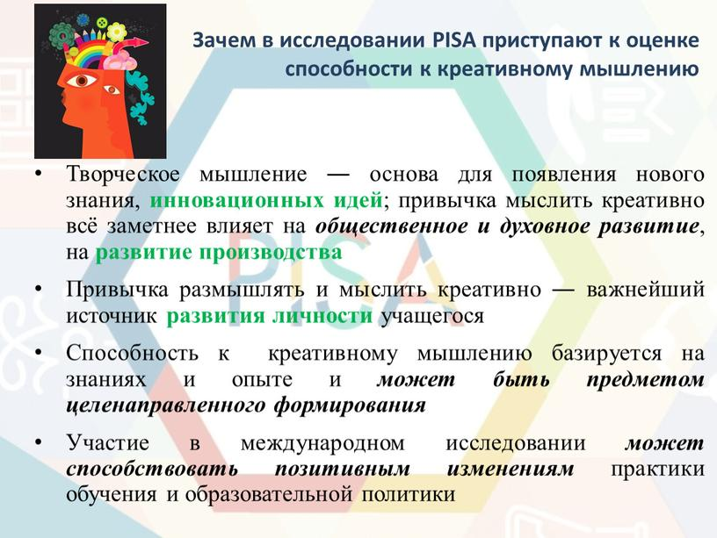
- К тому же, способность к креативному мышлению базируется на знаниях и опыте и может быть предметом целенаправленного формирования.
- А вот участие в международном исследовании может способствовать позитивным изменениям практики обучения и даже образовательной политики.
- КАК правильно понимать термин «креативное мышление»?
- Вслед за концептуальными рамками, предложенными в исследованииPISA-2021[Framework…,2018],подкреативныммышлениембудемпонимать способность продуктивно участвовать в процессе выработки,оценкии совершенствованииидей,направленныхнаполучениеинновационных и эффективных решений, и/или нового знания, и/илиэффектного³выражениявоображения.
Проще говоря, креативное мышление— это создание необычных и хороших решений исходной проблемы. Исходя из этого, процесс креативного мышления делится на два этапа:
1.Создание необычных решений.
2.Выбор достаточно хороших решений, чтобы справиться с проблемой.
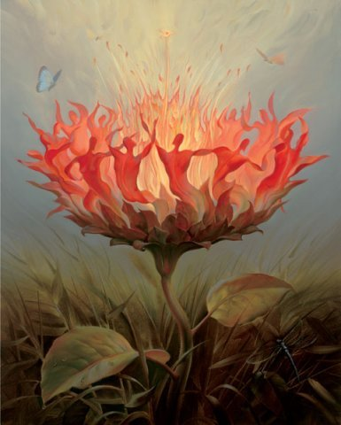
Таким образом, существует два типа креативного мышления –дивергентное и конвергентное. Дивергентное – это способность придумать несколько решений для одной и той же задачи. А конвергентное - этоспособность выбрать наиболее оптимальный способ решения из имеющихся.
- ВСЕ люди способны креативно мыслить?
- Исследования показывают, что способностью к творческому, инновационному, креативному мышлению в большей или меньшей степени обладает каждый человек. Однако привычка размышлять и мыслить креативно воспитывается только при вовлечении его впродуктивную деятельность.
- ЧТО же влияет на креативное мышление?
- Наспособностьмыслитькреативновлияюткаквнутренниефакторы[Любарт и др., 2009] — знание предмета, любознательность,уверенностьвсвоихсилах,нацеленностьнадостижениецели,нарезультат,мотивирующаясилазадачи,—такивнешниеусловия[Amabile,1983]. Креативность может стать результатом как индивидуальных, так исовместных усилий.
- Заданий по проверке креативности очень много. Можно ли их сгруппировать?
Многообразный состав заданий можно разделить на группы:

- задания,требующиеиспользованияхудожественныхсредств —словесных и изобразительных (далее используются термины «задания навербальноесамовыражение»и«заданиянавизуальноесамовыражение»),
- заданиянаразрешениепроблем—социальныхинаучных.
Существует целая система креативных заданий. Это задания на развитие воображения, задания дивергентного типа, задания, развивающие беглость, гибкость и оригинальность мышления.
- КАК помочь ребёнку справиться с такими заданиями? С помощью КАКИХ методов и приёмов на уроках можно сформировать креативное мышление?
- Таких приёмов очень много. Вот некоторые из них.
1. Ассоциации
Откройте словарь и возьмите первое попавшееся слово. Придумайте к нему как можно больше ассоциаций. Нам попалось слово «зеленый». Вот ассоциации к нему: «трава», «поляна», «лес», «огурцы», «арбуз», «деньги».
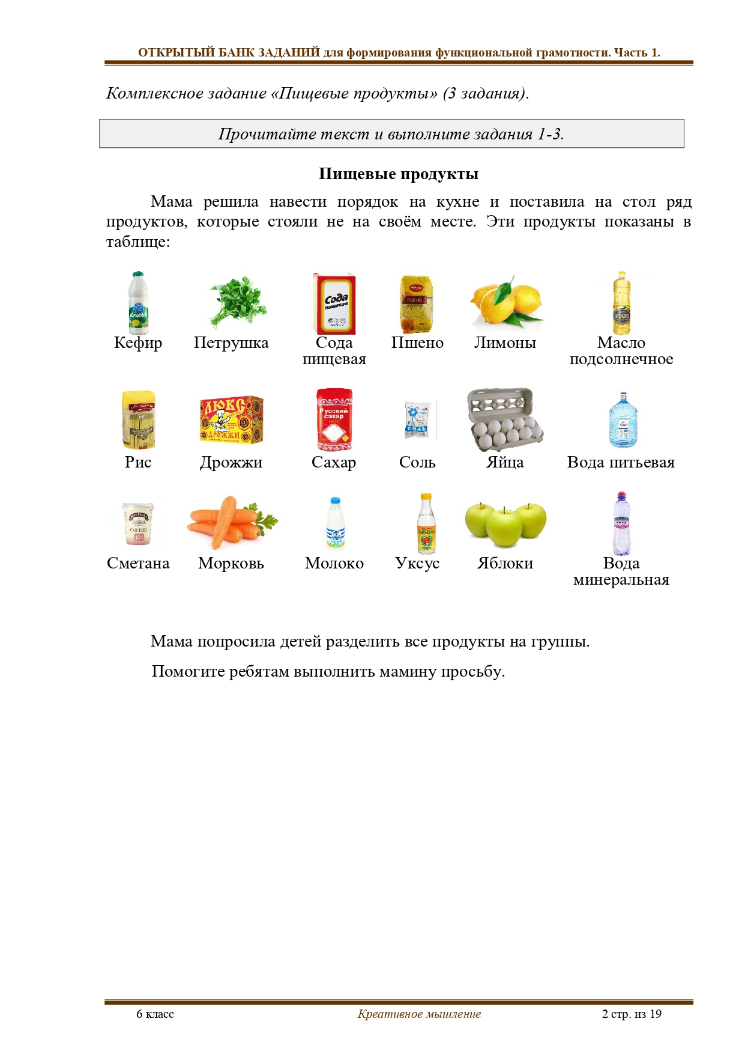
2. Неожиданные связи
Откройте словарь и возьмите два любых слова. В нашем случае — «автомат» и «морковь». Придумайте 3 отличия и 3 сходства между предметами, а также составьте с ними несколько предложений.
Вот что получилось у нас. Отличия — размеры, способ применения, морковь можно вырастить, а автомат нельзя. Сходства — автомат и морковь можно держать в руках, ствол автомата напоминает морковь, у АК-47 рукоятка оранжевого цвета.
Предложение со словами: «Солдат начал стрелять из автомата по банке, но вдруг понял, что стреляет в зайца, бегающего среди грядок моркови».
3. Два в одном
Возьмите два предмета и подумайте, как их можно использовать вместе. К примеру, банан + сумка = сумка в форме банана.
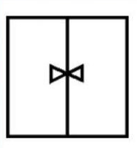
4. Разгадывание друдлов
Друдлы — это картинки, которые можно интерпретировать разными способами. Один человек может видеть змею, а другой выступы гор. Примеры таких картинок вы можете посмотреть в нашем материале, посвященном друдлам.
5. Роль
Когда вы будете смотреть фильм, попробуйте представить себя на месте героев. Как бы вы поступили в их ситуации? Смогли бы найти самое творческое решение проблемы?
6. Дорисуй
Мы рекомендуем выполнять это упражнение в компании друзей. Пусть один человек нарисует какую-нибудь фигуру, второй пририсует пару деталей, а третий закончит рисунок.
7. Новые слова
Придумывайте новые слова и их значения. К примеру, «странномаркет» — магазин по продаже необычных вещей.
8. Разные решения
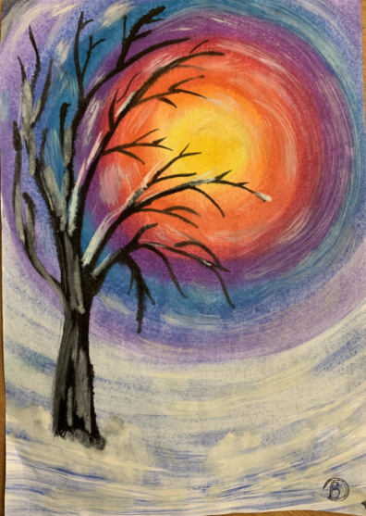
Когда вы столкнётесь с какой-нибудь проблемой, не останавливайтесь на одном варианте решения. Подумайте, как её можно решить другим способом. Таким образом, вы будете убивать двух зайцев сразу — развивать креативность и находить самые лучшие способы решения, которые могут сэкономить время и средства.
-Как происходит развитее креативного мышления во внеурочной деятельности?
- Внеурочная деятельность даёт богатую почву для фантазии. Поэтому, развивая творческие способности, мы помогаем ребёнку реализовать себя не только в художественном творчестве, но и в создании своего «Я», своей индивидуальности, единственной и неповторимой.
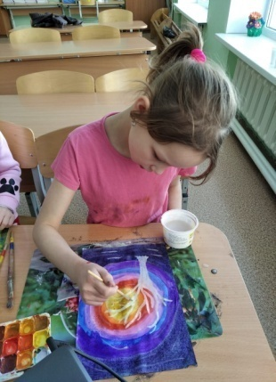
- Существует мнение, что люди, пишущие левой рукой, больше склонны к творчеству. Это действительно так?
- Лауреат Нобелевской премии Роджер Сперрисчитал, что Левое полушарие головного мозга отвечает за математические вычисления, логику. У большинства взрослых оно доминирует, так как в обществе принято полагаться на разум, а не на чувства. Правое полушарие — образное, творческое, отвечает за восприятие цвета, сопоставление размеров и перспективы предметов.
- КАКИЕ конкурсы способствуют развитию творческого мышления у обучающихся?
- конкурсы чтецов («Читалочка», «Живая классика»)
- конкурсы сочинений (Всероссийский конкурс сочинений, «Без срока давности»)
- фестивали талантов.

Результаты изучения креативного мышления учащихся позволят создавать творческие задания и эффективно подбирать образовательные технологии - «Всё в твоих руках».

ШМО учителей гуманитарного цикла

